وثيقة المرجع المعماري (Architectural Reference Document — ARD)

نظام PropertyApi — منصّة العقارات (Yaqeen Real Estate)
اسم النظام | PropertyApi (.NET 8 Web API)
إصدار الوثيقة | 1.1
تاريخ الإصدار | 2026-09-12
الحالة | معتمدة — مطابقة للكود الفعلي في فرع claude/valuation-module (commit 1bffcec)
المستودع | Naeem-Ba/PropertyApi
نطاق الفحص | تحليل مباشر لشيفرة المصدر: 4 مشاريع رئيسية (API، Application، Domain، Infrastructure)، 41 وحدة تحكم، 57 ترحيلة قاعدة بيانات، ملفات النشر والمراقبة الفعلية

سجلّ المراجعات (Revision History)
الإصدار | التاريخ | الوصف | مبني على Commit
1.0 | 2026-09-04 | الإصدار الأول — تحليل كامل لأربع طبقات النظام، 30 وحدة تحكم، 37+ ترحيلة | a2cdd0f
1.1 | 2026-09-12 | تحديث فجوة: توثيق 12 commit جديدة دخلت الفرع بعد v1.0 — أبرزها وحدة التقييم العقاري (Valuation) الكاملة (11 مرحلة + معالجة تدقيق أمني)، وإضافات أخرى بإيجاز (Investments، Social Distribution، Marketing pre-launch، حذف الحساب/GDPR)؛ تحديث الجرد التقني، إضافة ADR-009/010/011، إضافة مخطط تسلسلي جديد، تحديث المخاطر | 1bffcec

جدول المحتويات (Table of Contents)
نظام PropertyApi — منصّة العقارات (Yaqeen Real Estate) 1
سجلّ المراجعات (Revision History) 1
جدول المحتويات (Table of Contents) 2
1. المقدمة 4
1.1 الغرض من الوثيقة 4
1.2 نطاق الوثيقة 4
1.3 تعريفات ومصطلحات واختصارات 4
1.4 المراجع 5
2. محركات المعمارية (Architectural Drivers) 6
2.1 متطلبات العمل 6
2.2 متطلبات الجودة (Quality Attributes) 7
2.3 القيود (Constraints) 8
3. نظرة عامة على النظام (System Overview) 9
3.1 وصف النظام 9
3.2 سياق النظام (System Context) 9
3.3 الأهداف المعمارية 9
4. وجهات النظر المعمارية (Architectural Views) 11
4.1 وجهة النظر المنطقية (Logical View) 11
4.2 وجهة النظر التطويرية (Development View) 12
4.3 وجهة النظر العملية (Process View) 13
4.4 وجهة النظر الفيزيائية/النشر (Deployment View) 13
4.5 وجهة النظر الأمنية (Security View) 14
5. قرارات التصميم المعماري (Architectural Design Decisions) 16
5.1 أنماط المعمارية المستخدمة 16
5.2 مبادئ التصميم 16
5.3 قرارات التكنولوجيا (مع التبرير) 16
5.4 قرارات التكامل 17
5.5 سجلّ قرارات التصميم المعماري (Architecture Decision Records — ADR) 17
ADR-001 — اعتماد Clean Architecture بأربع مشاريع فيزيائية مع اختبارات معمارية آلية 17
ADR-002 — رمز وصول قصير + رمز تحديث دوّار في كوكي HttpOnly مع كشف إعادة الاستخدام 17
ADR-003 — PostgreSQL مع امتداد PostGIS كقاعدة بيانات تشغيلية وحيدة 18
ADR-004 — Cloudinary كمزوّد وحيد لتخزين ومعالجة الوسائط 18
ADR-005 — عزل أحمال العمل على Redis (مُعاد صياغته من docs/architecture/adr-redis-workload-isolation.md) 18
ADR-006 — المكتب العقاري (Agency) تجميع تنظيمي وليس عزل مستأجرين (Multi-Tenancy) 18
ADR-007 — توكن CSRF مُعاد في جسم JSON، لا الاعتماد على قراءة كوكي عبر النطاقات فقط 19
ADR-008 — Render.com كمنصّة استضافة، ببيئتي Staging وProduction معزولتين منطقيًا داخل مشروع واحد 19
ADR-009 — إنفاذ SLA للتقييم العقاري عبر Hosted Service بمسح دوري (Sweep)، لا مؤقّتات لكل صف 19
ADR-010 — تحقق من التزامن (xmin) بدل قفل تفاؤلي مخصَّص، مع تسامح الدفعة عن صفٍّ خاسر سباقًا 20
ADR-011 — واجهة توليد محتوى اجتماعي مفصولة عن أي تنفيذ فعلي بذكاء اصطناعي (Ports & Adapters صريح) 20
6. اعتبارات الجودة (Quality Attribute Considerations) 22
6.1 الأداء 22
6.2 قابلية التوسّع 22
6.3 الأمان 22
6.4 قابلية الصيانة 23
6.5 قابلية النشر والتعافي من الكوارث 23
7. المخاطر المعمارية (Architectural Risks) 24
8. الخاتمة 26
8.1 الملخص 26
8.2 المراجعات المستقبلية 26
9. الملحق — المخططات التسلسلية للعمليات الجوهرية 27
9.1 المصادقة (Authentication) 27
9.2 إدارة العقارات (Property Management) 27
9.3 رفع الصور (Image Upload) 28
9.4 التقييمات (Reviews) 29
9.5 الزيارات (Visits) 30
9.6 التقييم العقاري (Valuation) ⟵ *أُضيف v1.1* 31

1. المقدمة

1.1 الغرض من الوثيقة
الغرض من هذه الوثيقة هو توثيق المعمارية الفعلية لنظام PropertyApi كما هي مطبَّقة اليوم في الشيفرة المصدرية — وليس كما يُفترض أو يُخطَّط لها. كل ادّعاء تقني في هذه الوثيقة تم التحقق منه بالرجوع مباشرة إلى ملفات الكود (Program.cs، DependencyInjection.cs، وحدات التحكم، معالجات الأوامر/الاستعلامات، ملفات الإعداد، ملفات docker-compose)، وليس من وثائق تصميم منفصلة قد تكون قديمة.
الجمهور المستهدف:
الفئة | الفائدة من الوثيقة
مطوّرو الواجهة الخلفية (Backend) الجدد | فهم الطبقات، تدفقات العمل، ونقاط التمديد قبل الكتابة في الكود
مطوّرو الواجهة الأمامية (Angular SPA / تطبيق الجوال) | فهم عقود الـ API، حدود المصادقة، وقيود CORS/CSRF عبر البيئات
مهندسو DevOps / SRE | فهم بنية النشر، نقاط الفشل، واستراتيجيات المراقبة والتعافي
قادة تقنيون وأصحاب مصلحة في المنتج | فهم القيود المعمارية الحالية وتأثيرها على خارطة الطريق
مراجعو الأمان | فهم آليات المصادقة والتفويض وحدودها المعروفة

1.2 نطاق الوثيقة
ما تغطيه هذه الوثيقة:
- • الواجهة الخلفية PropertyApi (.NET 8) بطبقاتها الأربع: PropertyApi (API)، PropertyApi.Application، PropertyApi.Domain، PropertyApi.Infrastructure.
- • تكامل هذه الواجهة مع الأنظمة الخارجية: PostgreSQL/PostGIS، Redis، Cloudinary، Resend/SMTP، بوابة SMS، Google/Apple OAuth، Have I Been Pwned، مكدّس المراقبة (OpenTelemetry/Prometheus/Grafana/Tempo).
- • بيئتا النشر الفعليتان على Render (Staging وProduction) وGitHub Actions كخط أنابيب CI/CD.
- • خمس تدفقات عمل جوهرية موثَّقة بمخططات تسلسلية: المصادقة، إدارة العقارات، رفع الصور، التقييمات، الزيارات.
ما لا تغطيه هذه الوثيقة:
- • الشيفرة الداخلية للواجهة الأمامية Angular SPA (مستودع Git منفصل تمامًا: Naeem-Ba/Wohnungsmieten) — تُذكر هنا فقط من زاوية العقد الذي تتبادله مع الـ API (REST/JSON، الكوكيز، CORS، CSRF).
- • تطبيق الجوال (Capacitor) بتفاصيله الداخلية — يُعامَل كعميل HTTP آخر للـ API.
- • كل وحدات العمل الفرعية بتفصيل متساوٍ: التركيز الأعمق على المصادقة والعقارات والوسائط والتقييمات والزيارات (الوحدات المطلوبة صراحة من الإصدار الأول) وعلى وحدة التقييم العقاري (Valuation) المُضافة في هذا التحديث (v1.1)، مع نظرة عامة أخفّ على: المكاتب العقارية (Agencies)، الإقامات القصيرة (ShortStay)، سوق الخدمات (Services Marketplace)، الإدارة (Admin)، الاستثمار العقاري (Investments)، التوزيع الآلي على وسائل التواصل الاجتماعي (Social Distribution)، والتسويق ما قبل الإطلاق (Leads/Offers/Surveys).
ملاحظة نطاق (v1.1): بين الإصدار 1.0 (a2cdd0f، 2026-09-04) وهذا الإصدار (1bffcec، 2026-09-12) دخل الفرع 12 commit تُضيف مجتمعة 791 ملفًا (~169,000 سطر). أُعطيت وحدة Valuation تحليلًا كاملًا (قسم 2.1، ADR-009/010/011، القسم 9.6) لأنها الأكبر والأحدث ولأنها موضوع الفرع الحالي. الوحدات الأخرى (Investments، Social Distribution، Marketing، حذف الحساب) وُثِّقت على مستوى نظرة عامة مسندة بدليل (جدول 2.1 وفقرات موجزة) دون مخططات تسلسلية أو ADR مخصّصة لكل منها — هذا يُعتبَر فجوة توثيق معروفة، لا اكتمالًا كاملًا؛ انظر قسم "الفجوات" الجديد في نهاية قسم 2.1.

1.3 تعريفات ومصطلحات واختصارات
المصطلح | التعريف
ARD | Architectural Reference Document — وثيقة المرجع المعماري، هذه الوثيقة.
CQRS | Command Query Responsibility Segregation — فصل أوامر الكتابة عن استعلامات القراءة، مطبَّق هنا عبر MediatR.
DDD خفيف | Domain-Driven Design خفيف: كيانات ذات سلوك (Factory methods، تحقق من قواعد العمل داخل الكيان) بدل كيانات بيانات فقيرة (Anemic).
JWT | JSON Web Token — رمز الوصول قصير الأمد (30 دقيقة).
Refresh Token | رمز تحديث طويل الأمد (30 يومًا)، مخزَّن في كوكي HttpOnly، مع كشف إعادة الاستخدام (Reuse Detection).
CSRF | Cross-Site Request Forgery — يُمنع هنا عبر توكن مزدوج (Double-Submit) مبني على Antiforgery المدمج في ASP.NET Core.
MediatR | مكتبة .NET تُطبِّق نمط الوسيط (Mediator) لتوجيه كل أمر/استعلام إلى معالجه عبر أنبوب سلوكيات (Pipeline Behaviors).
EF Core | Entity Framework Core — ORM المستخدَم للوصول إلى PostgreSQL عبر Npgsql.
PostGIS | امتداد PostgreSQL للبيانات الجغرافية المكانية (يُستخدم للبحث الجغرافي عن العقارات).
OTLP | OpenTelemetry Protocol — بروتوكول تصدير القياسات والتتبعات (Traces/Metrics) إلى مجمّع المراقبة.
SLO / SLI | Service Level Objective / Indicator — أهداف ومؤشرات مستوى الخدمة (انظر القسم 6.1).
RPO / RTO | Recovery Point/Time Objective — أقصى فقدان بيانات مسموح به وأقصى زمن تعافٍ (انظر القسم 6.5).
Wohnungsmieten | اسم مستودع الواجهة الأمامية Angular (منفصل عن هذا المستودع).

1.4 المراجع
المرجع | الموقع
مخططات PlantUML المصاحبة لهذه الوثيقة | docs/architecture/ARD/diagrams/*.puml
ADR: عزل أحمال Redis | docs/architecture/adr-redis-workload-isolation.md
معمارية تنسيق المصادقة (Auth Orchestration) | docs/architecture/authentication-orchestration.md
تأكيد البريد الإلكتروني والتسليم | docs/architecture/email-confirmation-and-delivery.md
تعريف أهداف مستوى الخدمة (SLO) | docs/observability/slo-definition.md
معمارية Redis عالي التوافر | docs/operations/redis-ha-architecture.md
أهداف نقطة/زمن التعافي (RPO/RTO) | docs/operations/rpo-rto.md
سياسة كلمة المرور | docs/password-policy.md
دليل اختبار الأداء | docs/performance/performance-test-runbook.md
قائمة تحقق بوابة الإصدار للإنتاج | docs/testing/staging-production-gate-checklist.md
ملف تعريف بيئة Render الفعلية (Staging/Production) | ملاحظة داخلية للفريق — أسماء الموارد والمعرّفات في القسم 4.4

2. محركات المعمارية (Architectural Drivers)

2.1 متطلبات العمل
PropertyApi هي الواجهة الخلفية الوحيدة لمنصّة عقارية سورية/إقليمية (Yaqeen Real Estate) تخدم عدة نماذج عمل ضمن نظام واحد، مستخلَصة من وحدات التحكم الثلاثين الفعلية:
المجال الوظيفي | الوظائف الأساسية | وحدات التحكم ذات الصلة
الحسابات والمصادقة | تسجيل/دخول بالبريد أو الهاتف، تسجيل دخول اجتماعي (Google/Apple)، استعادة كلمة المرور، OTP عبر SMS | AuthController, PhoneAuthController, PhonePasswordAuthController, CsrfController
إدارة العقارات (Listings) | إنشاء/تعديل/نشر عقارات، تسعير، صور، بحث جغرافي، اقتراحات مواقع | PropertiesController, PropertyImagesController, LocationSuggestionsController, LookupsController
المكاتب العقارية (Agencies) | تسجيل مكتب، عضوية، دعوات، نقل ملكية، شعار المكتب | AgenciesController
التفاعل بين الأطراف | زيارات ميدانية، تقييمات، رسائل، مفضّلات، بحث محفوظ | VisitsController, ReviewsController, MessagesController, FavoritesController, SavedSearchController
سوق الإقامة القصيرة (ShortStay) | وحدات إقامة، حجوزات، قواعد تسعير وحد أدنى للإقامة | ShortStayListingsController, ShortStayBookingsController, ShortStayReviewsController
سوق مزوّدي الخدمات | عروض خدمات (نقل، تشطيب، ...)، طلبات خدمة، تقييمات مزوّدين | ServiceProvidersController, ServiceOfferingsController, ServiceRequestsController
الإدارة والتشغيل | لوحة تحكم إدارية، اشتراكات، صحة النظام، أدوات مراقبة اصطناعية | AdminController, OperationalController, ObservabilitySyntheticController
البنية التحتية للمنتج | خطط الاشتراك، تحليلات، عملات وقوائم مرجعية | PlansController, AnalyticsController, EnumController
التقييم العقاري (Valuation) ⟵ *أُضيف v1.1* | تقديم طلب تقييم (بضيف أو مسجَّل)، مطابقة سريعة مع عقارات مشابهة (Fast Path)، مطابقة جغرافية تدريجية مع مكاتب عقارية (Neighborhood→District→Governorate→محافظة مجاورة)، دعوة المكاتب وجمع ردودها، إنفاذ SLA خلال 24 ساعة (تذكير عند 18 ساعة)، موافقة صريحة قبل مشاركة بيانات التواصل، لوحة إدارية | ValuationInquiriesController, ValuationOfficeInvitationsController
الاستثمار العقاري (Investments) ⟵ *أُضيف v1.1* | عرض مشاريع استثمارية (عام)، تسجيل "اهتمام" (Expression of Interest — لا التزام مالي)، مستندات مشروع (عبر Cloudinary)، قائمة مراقبة (Watchlist)، لوحة إدارية لنشر/سحب المستندات | InvestmentsController, AdminInvestmentsController
التوزيع الآلي على وسائل التواصل (Social Distribution) ⟵ *أُضيف v1.1* | قواعد توزيع تلقائي للعقارات المنشورة، توليد محتوى نصي (قوالب حتمية، لا استدعاء ذكاء اصطناعي فعليًا — انظر قسم 5.5 ADR-011)، جدولة/نشر/إعادة نشر، طابور رسائل ميتة (Dead-Letter Queue) لمحاولات النشر الفاشلة، تحليلات أداء | SocialDistributionController
التسويق ما قبل الإطلاق (Marketing) ⟵ *أُضيف v1.1* | جمع عملاء محتملين (Leads)، عروض (Offers)، استبيانات (Surveys)، أحداث تسويقية | LeadsController, OffersController, SurveysController, MarketingEventsController
حذف الحساب (Account Deletion / GDPR) ⟵ *أُضيف v1.1* | جدولة حذف الحساب الذاتي (نافذة تأجيل قابلة للإلغاء)، تصدير بيانات الحساب، سحب الموافقات (Consents) | UsersController (DELETE /api/Users/me, ونقاط تصدير/سحب موافقة)

فجوات توثيق معروفة (v1.1): Investments وSocial Distribution وMarketing وحذف الحساب أعلاه موثَّقة على مستوى نظرة عامة فقط (جدول + فقرة قصيرة أدناه)، دون مخطط تسلسلي أو ADR مخصّص أو تحليل أمني تفصيلي لكل منها — هذا نطاق لم يُغطَّ بالعمق نفسه المطبَّق على المصادقة/العقارات/الوسائط/التقييمات/الزيارات/Valuation. أي قرار اعتماد على هذه الوحدات تحديدًا يجب أن يُسبَق بمراجعة كود مباشرة، لا بالاكتفاء بهذه الوثيقة وحدها.
نظرة موجزة على الوحدات المُضافة (v1.1) غير المُفصَّلة بمخطط مستقل:
- • Investments: طبقات كاملة (Domain/Application/Infrastructure) — InvestmentProject وكيانات تابعة (InvestmentInterest, InvestmentDocument, InvestmentRiskAssessment, InvestmentUpdate, InvestmentWatchlistItem). InvestmentInterest مُسمَّاة عمدًا "تعبير عن اهتمام" لا "استثمار" — لا تُسجِّل أي التزام مالي أو مبلغ (توثيق داخلي صريح في الكيان نفسه). مستندات المشروع تُخزَّن عبر IMediaStorageService (Cloudinary) الموجودة أصلًا، لا مخزن جديد.
- • Social Distribution: أكبر إضافة من حيث عدد الملفات — محرك توزيع كامل (Rules → Content Generation → Queue → Publish → Dead-Letter). ملاحظة دقة مهمة: الناشرون الفعليون لكل منصة (FacebookPublisher, InstagramPublisher, TikTokPublisher, LinkedInPublisher, TelegramPublisher, YouTubePublisher) هم جميعًا حاليًا تنفيذات "Placeholder" ترث من PlatformNotConfiguredPublisherBase — لا يوجد استدعاء API فعلي حي لأي منصة تواصل اجتماعي بعد (توثيق صريح داخل كل ملف Publisher نفسه)؛ الجاهز فعليًا هو منطق التحقق والقواعد والطابور، لا النشر الحقيقي. راجع ADR-011 للتفصيل الكامل حول مولّد المحتوى.
- • Marketing (Leads/Offers/Surveys): وحدات تحكم مستقلة لجمع عملاء محتملين وعروض واستبيانات ما قبل الإطلاق — لم تُفحَص بعمق (خارج نطاق هذا التحديث)، تُذكَر هنا فقط لاكتمال جدول 2.1.
- • حذف الحساب (GDPR): DELETE /api/Users/me يُجدوِل الحذف (لا حذف فوري) ضمن نافذة تأجيل قابلة للإلغاء عبر أمر منفصل (CancelAccountDeletionCommand)، بالإضافة إلى نقطة سحب موافقات (Consents) منفصلة — نمط "طلب → نافذة سماح → تنفيذ نهائي" غير محدَّد التفاصيل الكاملة هنا (خارج نطاق هذا التحديث).
متطلبات غير وظيفية بارزة مستخلَصة من الكود نفسه (لا من نية مفترضة):
- • عدم كشف وجود الحساب (No Enumeration Oracle): رسالة/رمز حالة تسجيل الدخول موحّد بغض النظر عن سبب الفشل (AuthController.Login، انظر السطر 140–157) — قرار أمني متعمَّد موثَّق بتعليق داخل الكود يشرح لماذا أُزيل مسار "تحقق القفل" السابق.
- • صلاحية المستخدم مُشتقّة من التوكن دائمًا، لا من جسم الطلب: مكرّر في كل وحدة تحكم تقريبًا (OwnerId = GetCurrentUserId()، وليس من DTO الوارد) — نمط أمني موحّد عبر كامل الكود.
- • قابلية إعادة المحاولة والتعافي من فشل جزئي: رفع الصور يحذف الصور المرفوعة جزئيًا عند فشل صورة لاحقة ضمن نفس الطلب (Cleanup صريح في UploadPropertyImagesCommandHandler).

2.2 متطلبات الجودة (Quality Attributes)
الصفة | كيف تتحقق فعليًا في الكود | الدليل
الأمان (Security) | JWT + Refresh Token مدوَّر مع كشف إعادة الاستخدام، CSRF بتوكن مزدوج، رؤوس أمان HTTP، HSTS، تحديد معدّل مبني على Redis لكل نقطة نهاية حساسة، فحص كلمات المرور مقابل Have I Been Pwned، تحقق من توقيع الصور الثنائي (magic bytes) وليس فقط امتداد الملف | Program.cs (ترتيب الوسيطات)، PasswordSecurityService.cs، UploadPropertyImagesCommandHandler.cs
الأداء (Performance) | هدف SLO: 95% من الطلبات ≤ 500ms على نافذة 30 يومًا؛ تخزين مؤقت للمخرجات (Output Cache) عبر Redis؛ تخزين مؤقت لتسريع فحص Security Stamp | docs/observability/slo-definition.md، OutputCacheRegistration.cs
قابلية التوسّع (Scalability) | بدون حالة على مستوى العملية (Stateless): الجلسات في JWT/Redis لا في ذاكرة العملية؛ SignalR backplane عبر Redis يسمح بأكثر من نسخة خلفية؛ Output Cache وتحديد المعدل موزَّعان عبر Redis | Program.cs (AddPropertyApiSignalR)، .env.example (SignalR__Provider)
الموثوقية والتعافي (Reliability/DR) | RPO ≤ 60 دقيقة، RTO ≤ 120 دقيقة (مُقاسة فعليًا بسير عمل تعافٍ آلي أسبوعي)؛ Redis HA عبر Sentinel (Primary/Replica + 3 Sentinels) مُختبَر في CI | docs/operations/rpo-rto.md، ci/docker-compose.production-gate.yml
قابلية الصيانة (Maintainability) | فصل صارم بين الطبقات (Clean Architecture)؛ اختبارات معمارية مخصّصة (PropertyApi.Architecture.Tests) تفرض القيود آليًا في CI؛ نمط CQRS موحّد لكل وحدة عمل جديدة | tests/PropertyApi.Architecture.Tests
قابلية النشر (Deployability) | صورة حاوية واحدة (multi-stage Dockerfile) على أساس aspnet:8.0-jammy-chiseled-extra (سطح هجوم مخفَّض)؛ بوابة إصدار آلية (production-gate.yml) قبل أي نشر إلى Staging | PropertyApi/Dockerfile، ci/docker-compose.production-gate.yml
إمكانية المراقبة (Observability) | OpenTelemetry مدمج منذ أول سطر في Program.cs (AddPropertyApiObservability)؛ تصدير OTLP/gRPC إلى مجمّع يغذّي Prometheus/Grafana/Tempo | Program.cs:19، observability/docker-compose.observability.yml

2.3 القيود (Constraints)
القيد | الأثر المعماري
.NET 8 / C# فقط، بنية Clean Architecture من أربع مشاريع | كل تبعية جديدة يجب أن تحترم اتجاه الاعتماد (API→Application→Domain، Infrastructure→Application/Domain)؛ يُفرض آليًا عبر PropertyApi.Architecture.Tests.
PostgreSQL + PostGIS كقاعدة بيانات وحيدة | كل ميزة بحث جغرافي (قرب الموقع، ضمن نطاق) يجب أن تُبنى على وظائف PostGIS، لا على محرك بحث منفصل.
Cloudinary كمخزن وسائط وحيد | لا يوجد تجريد "متعدد المزوّدين" فعلي؛ StagingSmokeMediaStorageService هو بديل اختباري فقط لا مزوّد إنتاجي بديل.
مستودعان منفصلان تمامًا للواجهتين الخلفية والأمامية | أي تغيير في عقد HTTP (شكل JSON، اسم كوكي، رأس CSRF) يتطلب تنسيقًا يدويًا بين مستودعي Git مختلفين — لا يمكن لأي أداة فحص نوع مشترك أن تكتشف عدم التطابق.
Netlify (أمامية) + Render (خلفية) لا يشتركان بنفس النطاق (Domain) في staging/production | يمنع الاعتماد على قراءة كوكي عبر النطاقات من جافاسكربت؛ يفرض إرجاع توكن CSRF في جسم JSON بدل الاعتماد على الكوكي وحدها (انظر القسم 4.5).
خطة Render "Free" لبيئة Staging | بدون Shell access، بدون نسخ احتياطي لقاعدة بيانات Staging، صلاحية قاعدة البيانات ~30 يومًا فقط؛ ترحيلات EF Core لا تُطبَّق تلقائيًا عند الإقلاع في أي بيئة — يجب تشغيلها يدويًا عبر tools/PropertyApi.Migrator.
Cloudinary بخطة مجانية (بيئة منتج واحدة) | عزل Staging/Production لبيانات الوسائط هو عزل بيانات اعتماد (API keys) فقط، وليس عزل تخزين فعلي — يرفع كلا البيئتين إلى نفس المجلدات المُبرمَجة صراحة في الكود (property-images/ ...).
حساب Resend بنطاق موثَّق واحد (realestateworld.world) | فصل Staging عن Production بالبريد الإلكتروني يتم عبر مفتاح API مختلف على نفس النطاق، لا عبر نطاق منفصل.

3. نظرة عامة على النظام (System Overview)

3.1 وصف النظام
PropertyApi واجهة خلفية REST مبنية بـ .NET 8 تخدم منصّة عقارية متعددة الأدوار: باحثون عن عقارات (إيجار/شراء)، ملّاك ووسطاء أفراد، مكاتب عقارية مسجَّلة (Agencies)، مزوّدو خدمات مرتبطة بالعقار (نقل، تشطيب، صيانة)، ومسؤولو نظام. تُبنى المعمارية على نمط Clean Architecture بأربع طبقات فيزيائية منفصلة (مشاريع .NET مستقلة) مع CQRS عبر MediatR داخل طبقة التطبيق، وتُخزَّن البيانات التشغيلية في PostgreSQL بامتداد PostGIS للاستعلامات الجغرافية.
النظام بلا حالة على مستوى العملية (stateless compute): أي حالة يجب أن تنجو بين الطلبات (الجلسة، معدّل الطلبات، ذاكرة التخزين المؤقت للمخرجات) تُحفَظ في PostgreSQL أو Redis، لا في ذاكرة عملية .NET — وهو ما يسمح بتشغيل أكثر من نسخة من الـ API خلف موازن تحميل دون فقدان الاتساق (مثال: SignalR backplane عبر Redis عند الحاجة لأكثر من نسخة).

3.2 سياق النظام (System Context)
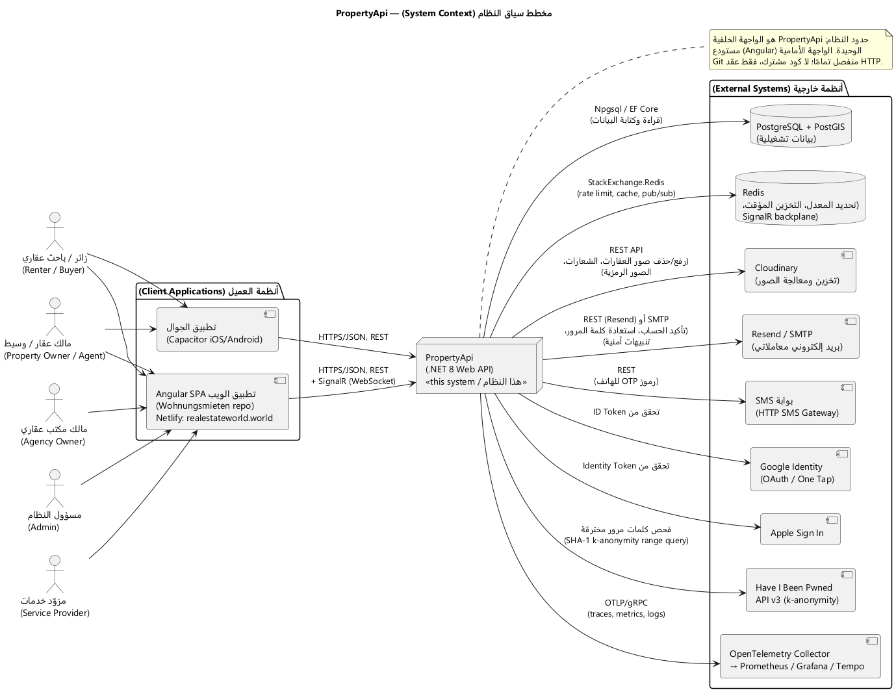
المصدر القابل للتعديل: `diagrams/01-system-context.puml`
يوضّح المخطط أعلاه أن PropertyApi هو النظام الوحيد الذي يملك منطق العمل وقاعدة البيانات التشغيلية. الواجهة الأمامية (Angular SPA) وتطبيق الجوال (Capacitor) عميلان لا يحملان أي منطق عمل مستقل — كل قرار (من يملك ماذا، من يجوز له فعل ماذا) يُتخذ في الخلفية. الأنظمة الخارجية الثمانية المرسومة كلها تبعيات صادرة (النظام يستدعيها)، ولا يوجد نظام خارجي يستدعي PropertyApi (لا Webhooks واردة موثَّقة في هذا الإصدار).

3.3 الأهداف المعمارية
استخلاصًا من محركات المعمارية في القسم 2، تسعى المعمارية إلى:
1. حماية سلامة البيانات المالية والقانونية (أسعار العقارات، تراخيص المكاتب العقارية) عبر تحقق صارم على مستوى النطاق (Domain) لا يمكن تجاوزه من طبقة API.
2. منع تسريب معلومات عبر قنوات جانبية (استجابات تسجيل الدخول، رسائل الأخطاء) — مبدأ مطبَّق بانضباط ملحوظ في الكود الفعلي، وليس شعارًا نظريًا.
3. إبقاء التوسّع الأفقي ممكنًا دون إعادة تصميم عبر عدم حفظ أي حالة في ذاكرة العملية.
4. جعل كل قرار تفويض قابلًا لإعادة الاستخدام ومركزيًا (مثال: IPropertyOwnershipService.EnsureOwnerAsync / GetOwnedPropertyOrThrowAsync تُستدعى من كل معالج يلمس عقارًا، بدل تكرار منطق "هل أنت المالك؟" في كل مكان).
5. إبقاء الملاحظة (Observability) جزءًا من الإقلاع لا إضافة لاحقة — AddPropertyApiObservability() هو أول سطر تنفيذي في Program.cs.

4. وجهات النظر المعمارية (Architectural Views)

4.1 وجهة النظر المنطقية (Logical View)
النظام مقسَّم إلى أربع طبقات فيزيائية (مشاريع .NET منفصلة، لا مجرد مجلدات) تفرض اتجاه الاعتماد التالي:
```
PropertyApi (API) ──depends on──▶ PropertyApi.Application ──depends on──▶ PropertyApi.Domain
│ ▲
└──────────────depends on────────────┘
PropertyApi.Infrastructure ──implements interfaces of──▶ PropertyApi.Application
PropertyApi.Infrastructure ──depends on──▶ PropertyApi.Domain
```
PropertyApi.Domain لا يعتمد على أي مشروع آخر — لا حزم ASP.NET، لا EF Core، لا MediatR. هذا القيد مفروض آليًا عبر tests/PropertyApi.Architecture.Tests، وليس اتفاقًا غير مكتوب.
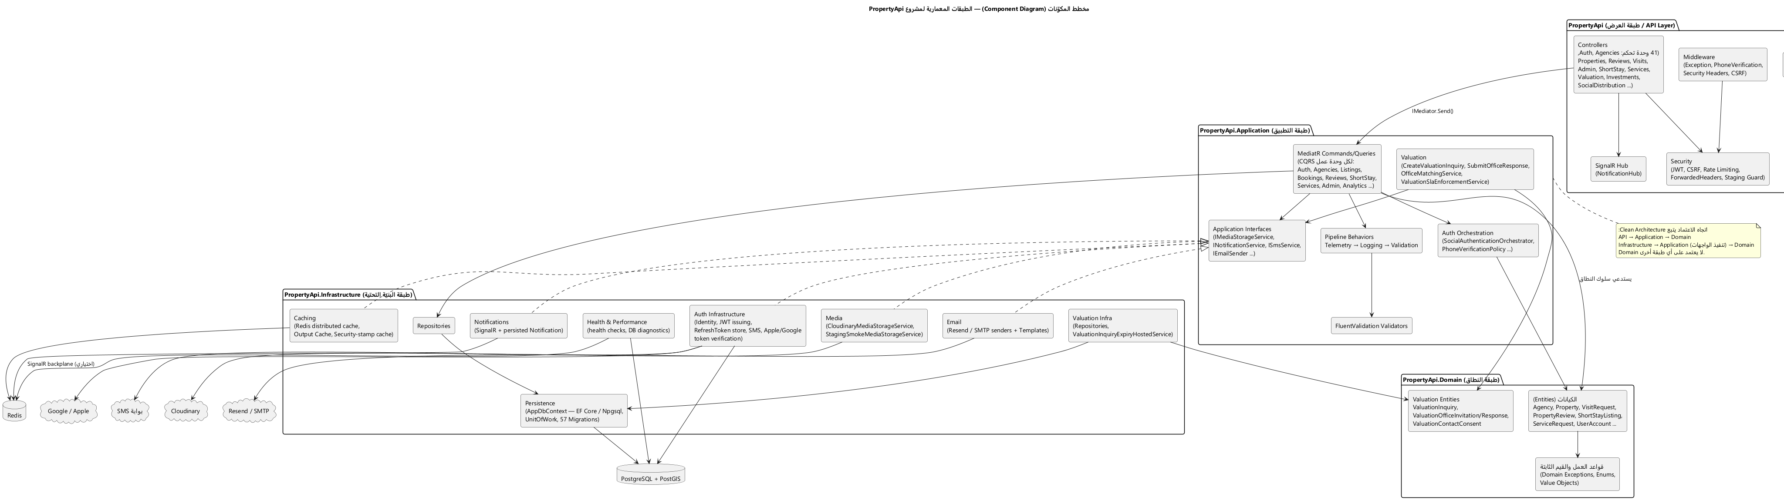
المصدر القابل للتعديل: `diagrams/03-component.puml`
تفصيل كل طبقة:
الطبقة | المسؤولية | أمثلة فعلية من الكود
PropertyApi (API) | استقبال HTTP، تحويل DTO ↔ أمر/استعلام MediatR، الوسيطات (Middleware)، الأمان الحدودي (JWT، CSRF، رؤوس الأمان، تحديد المعدّل) | 30 وحدة تحكم؛ Program.cs؛ Security/، Middleware/
PropertyApi.Application | منطق التنسيق (Orchestration) بلا معرفة بـ ASP.NET أو EF Core؛ أوامر/استعلامات MediatR؛ تحقق FluentValidation؛ واجهات (Interfaces) للبنية التحتية | Auth/Orchestration/SocialAuthenticationOrchestrator.cs؛ Listings/Commands/*
PropertyApi.Domain | الكيانات ذات السلوك، قواعد العمل الثابتة، الاستثناءات المتخصّصة (DomainException) | Agencies/Entities/Agency.cs (منطق Create/UpdateProfile/TransferOwnership داخل الكيان نفسه، لا في المعالج)
PropertyApi.Infrastructure | تنفيذ الواجهات: EF Core/Npgsql، Cloudinary، Resend/SMTP، Redis، SignalR، بوابة SMS، Google/Apple token verification | Persistence/AppDbContext.cs (٤٠+ DbSet)؛ Media/CloudinaryMediaStorageService.cs

نمط CQRS الموحَّد لكل وحدة عمل (مطبَّق حرفيًا في كل وحدة من الوحدات الثلاثين تقريبًا):
```
Controller → IMediator.Send(Command|Query)
→ TelemetryBehavior → LoggingBehavior → ValidationBehavior (FluentValidation)
→ Handler (IRequestHandler<TRequest, TResponse>)
→ Domain Entity (تحقق قواعد العمل) + Repository/UnitOfWork
```
هذا الترتيب (Telemetry → Logging → Validation → Handler) مُسجَّل حرفيًا في PropertyApi.Application/DependencyInjection.cs، وهو ثابت لكل أمر/استعلام في النظام دون استثناء.

4.2 وجهة النظر التطويرية (Development View)
تنظيم الشيفرة والحزم:
- • حل واحد (PropertyApi.sln) يضم 4 مشاريع إنتاجية + 8 مشاريع اختبار + 3 أدوات مستقلة (tools/).
- • إدارة حزم مركزية (Central Package Management) عبر Directory.Packages.props — إصدار واحد لكل حزمة عبر كامل الحل، يمنع تعارض الإصدارات بين المشاريع.
- • أقفال استعادة محكمة (packages.lock.json لكل مشروع) وdotnet restore --locked-mode في Dockerfile — يمنع أي تغيّر غير مقصود في شجرة التبعيات عند البناء.
مشاريع الاختبار التسعة وأدوارها (كانت ثمانية في v1.0؛ أُضيف Infrastructure.Tests لاحقًا):
المشروع | الغرض
PropertyApi.Application.Tests | اختبارات وحدة لمعالجات الأوامر/الاستعلامات (Mocking للواجهات)
PropertyApi.Architecture.Tests | يفرض قيود المعمارية آليًا (اتجاه الاعتماد، Endpoints العامة الموافَق عليها، إلخ) — بوابة CI حقيقية، ليست اختبارًا توثيقيًا
PropertyApi.Auth.Tests | تغطية مركّزة على وحدة المصادقة عبر طبقاتها الأربع
PropertyApi.Concurrency.Tests | سيناريوهات تزامن (مثال: طلبين متزامنين على نفس المورد؛ أُضيفت في v1.1 سيناريوهات Valuation A/B/C/D لسباق SubmitOfficeResponse مقابل SLA sweep)
PropertyApi.Infrastructure.Tests ⟵ *أُضيف بعد v1.0* | اختبارات على مكوّنات Infrastructure مباشرة (مثال: SocialPublisherRegistryTests, GovernorateNeighborProviderTests, AuditLogRetentionHostedServiceTests) دون المرور بكامل الـ WebApplicationFactory
PropertyApi.Integration.Tests | اختبارات تكامل مع قاعدة بيانات/Redis حقيقيين (WebApplicationFactory)
PropertyApi.Observability.Tests | يتحقق من أن القياسات/التتبعات تُصدَّر فعليًا لا أن الكود "يُفترض" أنها تُصدَّر
PropertyApi.Performance.Tests | اختبارات أداء مقابل خط أساس محفوظ
PropertyApi.StagingSmokeTests | اختبارات دخان فعلية ضد بيئة Staging المنشورة (وليست Mock)

بناء الحاوية (PropertyApi/Dockerfile): بناء متعدد المراحل (sdk:8.0 للبناء → aspnet:8.0-jammy-chiseled-extra للتشغيل). صورة التشغيل chiseled (مقتطَعة): بلا shell، بلا مدير حزم، مستخدم غير جذري ($APP_UID) — تقليل سطح الهجوم قرار معماري صريح، لا افتراضي.

4.3 وجهة النظر العملية (Process View)
انظر المخططات التسلسلية الخمسة الكاملة في الملحق (القسم 9) — هنا ملخّص لآلية معالجة الطلب العامة وترتيب الوسيطات (Middleware) الفعلي كما هو مسجَّل حرفيًا في Program.cs:
```
1. UseForwardedHeaders (ثقة بعناوين IP الحقيقية خلف الوكيل، إن كانت موثوقة)
2. UsePerformanceInstanceHeader / UsePerformanceDatabaseDiagnostics
3. UsePropertyApiObservability (بدء نطاق التتبع Trace Span)
4. UseHsts (Production) | UseHttpsRedirection (غير ذلك)
5. ExceptionHandlingMiddleware (تحويل الاستثناءات إلى استجابات HTTP موحّدة)
6. UsePropertyApiSecurityHeaders (CSP، X-Frame-Options، إلخ)
7. UseSwagger/UseSwaggerUI (Development/Testing/CI فقط، أو Staging بعلم صريح)
8. UseStaticFiles
9. UseRouting
10. UseCors("DefaultCors")
11. UseAuthentication (فك تشفير JWT إن وُجد)
12. PhoneVerificationRestrictionMiddleware
13. UseRedisRateLimiting | UseRateLimiter (حسب توفر Redis)
14. UseCookieCsrfProtection (لطلبات POST/PUT/DELETE غير الآمنة، عند وجود كوكي refresh_token)
15. UseAuthorization (فحص [Authorize]/[Authorize(Roles=...)])
16. UseOutputCache
17. MapOperationalHealthEndpoints / MapControllers / MapHub("/notificationHub")
```
ملاحظة معمارية مهمة: المصادقة (خطوة 11) تسبق تحديد المعدّل (خطوة 13) وتسبق CSRF (خطوة 14) — أي أن هوية المستخدم معروفة قبل تطبيق أي قيد إضافي، وهو ما يسمح لسياسات تحديد المعدّل مستقبلًا بالتمييز بحسب المستخدم لا بحسب IP فقط (غير مطبَّق حاليًا لكل السياسات، لكن الترتيب يسمح به).
إدارة الأخطاء غير الحرجة (نمط مكرَّر عبر عشرات المعالجات): أي عملية "ثانوية" (إرسال إشعار، اقتراح موقع جديد) تُلَفّ صراحة بـ try/catch منفصل عن حفظ البيانات الأساسي، مع تسجيل الخطأ (_logger.LogError) دون إسقاط الطلب بأكمله. هذا النمط مسمَّى صراحة "Fail Fast للتحقق، لكن Best-Effort للتبعيات الثانوية" في تعليقات الكود نفسها (مثال: UpdatePropertyCommandHandler.NotifyChangesAsync، RequestVisitCommandHandler، AddReviewCommandHandler).

4.4 وجهة النظر الفيزيائية/النشر (Deployment View)
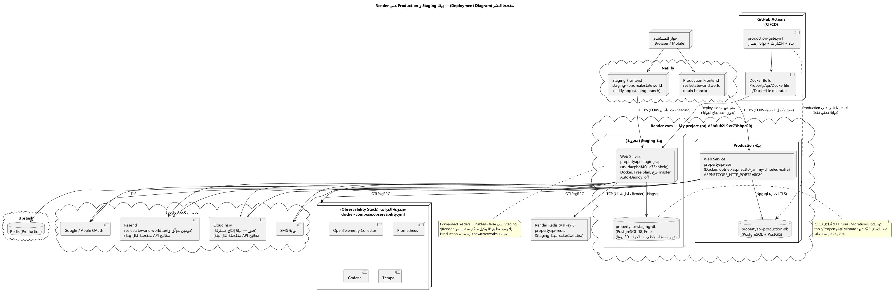
المصدر القابل للتعديل: `diagrams/02-deployment.puml`
البيئتان الفعليتان الحيّتان (Render.com، مشروع واحد prj-d5b6uk2li9vc73bhpe20، بيئتان منفصلتان):
 | Production | Staging
خدمة الويب | propertyapi-api | propertyapi-staging-api (srv-dacpbgf40ujc73epheig)
قاعدة البيانات | PostgreSQL + PostGIS مخصَّصة | propertyapi-staging-db (PostgreSQL 18، خطة Free، بلا نسخ احتياطي، صلاحية ~30 يومًا)
Redis | Upstash (مُدار خارجيًا) | propertyapi-redis (Valkey 8 على Render، مُعاد استخدامه)
الواجهة الأمامية | realestateworld.world (Netlify، فرع main) | staging--bizorealestateworld.netlify.app (فرع staging)
النشر التلقائي | — (بوابة تحقق فقط، لا نشر آلي مباشر موثَّق في هذه الوثيقة) | مُعطَّل (Auto-Deploy: off) — نشر عبر Deploy Hook يدويًا بعد نجاح production-gate.yml
ترحيلات قاعدة البيانات | يدوية عبر tools/PropertyApi.Migrator | يدوية عبر tools/PropertyApi.Migrator (لا تطبيق تلقائي عند الإقلاع في أي بيئة)
رؤوس الوكيل الموثوقة (ForwardedHeaders) | مفعّلة، مع KnownNetworks صريحة | معطَّلة (ForwardedHeaders__Enabled=false) — Render لا ينشر نطاق IP وكيل موثَّق، ولا تتوفر صلاحية Shell على الخطة المجانية للتحقق التجريبي

أثر معماري مباشر لتعطيل ForwardedHeaders على Staging: تقسيم تحديد المعدّل حسب عنوان IP للعميل (RedisRateLimitPartitionKeyResolver) يرى عنوان IP الحافة الواحد لـ Render بدل عنوان كل زائر فعلي — أي أن حصص تحديد المعدّل (مثال: 5 محاولات تحقق OTP/15 دقيقة) تُشارَك فعليًا بين كل زوّار Staging في آن واحد. هذا خطر تشغيلي معروف ومقبول بوعي (وليس عيبًا غير مكتشَف) — مسجَّل صراحة كقرار مؤرَّخ من الفريق، ويُعاد النظر فيه فقط عند الحاجة لاختبار متزامن حقيقي أو ترقية خطة Render.
خط أنابيب CI/CD (GitHub Actions):
سير عمل production-gate.yml يبني صورة الحاوية، يشغّل الاختبارات (بما فيها اختبارات المعمارية والتكامل)، ويشغّل طبولوجيا Redis Sentinel HA كاملة (Primary + Replica + 3 Sentinels على شبكة Docker معزولة بعناوين IP ثابتة) في مهمة CI مخصَّصة — لا تُشغَّل هذه الطبولوجيا في كل بناء عادي، بل فقط عند استدعائها صراحة، حفاظًا على زمن بناء كل PR عادي.

4.5 وجهة النظر الأمنية (Security View)
المصادقة (Authentication):
- • JWT قصير الأمد (30 دقيقة افتراضيًا، قابل للتهيئة عبر Jwt:AccessTokenMinutes) + Refresh Token طويل الأمد (30 يومًا) مخزَّن في كوكي HttpOnly — لا يصل جسم استجابة JSON لتسجيل الدخول لأي رمز تحديث بعد الإصلاح الموثَّق في الكود (RELEASE-BLOCKERS-AR.md B-13).
- • كشف إعادة استخدام رمز التحديث (Refresh Token Reuse Detection): عند اكتشاف استخدام رمز مُبطَل سابقًا، يُبطَل النظام كل الرموز النشطة لذلك المستخدم، ويُدوَّر SecurityStamp (ما يُبطل أيضًا كل Access Token صادر مسبقًا لذلك المستخدم فورًا)، ويُسجَّل حدث تدقيق (RefreshTokenReuseDetected) — استجابة كاملة لسيناريو سرقة رمز، لا مجرد رفض الطلب الحالي.
- • تسجيل دخول اجتماعي: Google (ID Token) وApple (Identity Token + nonce خام يُتحقَّق منه صراحة — إصلاح موثَّق B-16)، عبر SocialAuthenticationOrchestrator الذي يفصل التحقق من الهوية (SocialIdentityValidator) عن حل الحساب (SocialAccountResolver) عن تنفيذ التغيير الفعلي (SocialAccountMutationCoordinator).
- • مصادقة عبر الهاتف (Phone OTP): رموز تحقَّق تُرسَل عبر بوابة SMS قابلة للتهيئة، بسياسة تحديد معدّل صارمة (3 إرسالات/15 دقيقة، 5 محاولات تحقق/15 دقيقة).
التفويض (Authorization):
- • أدوار ASP.NET Identity: User, Agent, Admin, AgencyOwner, AgencyAgent. الدور ليس كافيًا وحده أبدًا لمكاتب عقارية أو عقارات: كل معالج يقارن أيضًا معرّف المستخدم المستدعي بـ OwnerId/OwnerUserId الفعلي على الكيان المستهدَف (موثَّق صراحة في تعليق رأس AgenciesController: "holding the role says a user owns *an* agency, not *this* one").
- • عزل الملكية على العقارات مركزي عبر خدمة واحدة (IPropertyOwnershipService)، لا منطق مكرَّر لكل نقطة نهاية.
حماية CSRF: توكن مزدوج التقديم (Double-Submit) مبني على IAntiforgery المدمج، مع تعديل جوهري لأن الواجهة الأمامية والخلفية لا يشتركان بنفس النطاق المسجَّل في staging/production (realestateworld.world أمام onrender.com): يُعاد توكن الطلب في جسم استجابة JSON (GET /api/security/csrf-token) بالإضافة إلى كوكي قابل للقراءة من جافاسكربت، لأن الاعتماد فقط على قراءة كوكي عبر نطاقات غير مشتركة لا يعمل أصلًا من متصفح — قرار موثَّق ومُختبَر عبر مستودعي الواجهتين (انظر ADR-007 في القسم 5).
تحديد المعدّل (Rate Limiting): مبني على Redis في الإنتاج (نافذة ثابتة/Fixed Window)، بسياسة مستقلة لكل نقطة نهاية حساسة — جدول كامل في القسم 6.3.
رؤوس أمان HTTP وHSTS: HSTS بمدة سنة كاملة (MaxAge = 365 يومًا)، IncludeSubDomains، Preload — مفعَّل بصرامة كاملة في الإنتاج فقط (لا يُطبَّق UseHsts خارج Production؛ البيئات الأخرى تستخدم UseHttpsRedirection العادي).
حماية كلمة المرور: فحص محلي لقواعد التعقيد + فحص k-anonymity مقابل Have I Been Pwned API v3 (بادئة SHA-1 فقط تُرسَل، لا كلمة المرور نفسها) عبر PasswordSecurityService، بقاطع دارة (PwnedPasswordsCircuitBreaker) يوقف الاستدعاءات الخارجية بعد سلسلة فشل متتالية بدل تعليق كل تسجيل حساب جديد إذا كانت خدمة HIBP نفسها معطَّلة.
حماية الملفات المرفوعة: لا يُكتفى بامتداد الملف أو Content-Type المُعلَن؛ يُتحقَّق من التوقيع الثنائي الحقيقي (Magic Bytes) لأول 8–12 بايت من الملف قبل قبوله (JPEG/PNG/WebP) — يمنع رفع ملف تنفيذي بامتداد .png مزيَّف.
القيد الأمني المعروف والمقبول صراحة (وليس عيبًا مخفيًا): المكاتب العقارية (Agencies) تجميع تنظيمي، لا عزل مستأجرين (Multi-Tenancy) حقيقي — لا يوجد Global Query Filter على AgencyId، وبيانات أكثر من مكتب تعيش في نفس الجداول مفصولة بمُسندات (Predicates) صريحة فقط. هذا موثَّق حرفيًا في تعليق رأس ملف Agency.cs كقرار نطاق واعٍ، مع مسار ترقية معروف (Global Query Filter + IAgencyContext سياقي) إن استُدعيت الحاجة لعزل صارم مستقبلًا.

5. قرارات التصميم المعماري (Architectural Design Decisions)

5.1 أنماط المعمارية المستخدمة
النمط | أين يُطبَّق | لماذا
Clean Architecture (طبقات متّجهة الاعتماد) | كامل الحل، 4 مشاريع فيزيائية | يعزل قواعد العمل عن أي تفصيل تقني (قاعدة بيانات، إطار ويب) قابل للاستبدال
CQRS عبر MediatR | كل وحدة عمل في PropertyApi.Application | يفصل مسار الكتابة (تحقق + تغيير حالة) عن مسار القراءة (تحسين أداء الاستعلام دون قيود الكتابة)؛ نقطة تمديد موحّدة (Pipeline Behaviors)
Domain Model غني (Rich Domain Model)، لا Anemic | الكيانات في PropertyApi.Domain | قواعد العمل (مثال: تحقق طول الاسم، صيغة الـ Slug، حالة الدورة الزمنية للزيارة) تعيش داخل الكيان (Agency.Create, VisitRequest state machine) لا مبعثرة في المعالجات
Repository + Unit of Work | PropertyApi.Infrastructure/Repositories, Persistence/UnitOfWork.cs | يجمّع كل تغييرات الطلب الواحد في معاملة قاعدة بيانات واحدة (SaveChangesAsync واحد لكل طلب في الغالب)
Best-Effort للتبعيات الثانوية (إشعارات، اقتراحات) | متكرر عبر عشرات المعالجات | يمنع فشل SignalR أو بريد إلكتروني من إسقاط عملية أساسية محفوظة أصلًا بنجاح
Event-Driven جزئي عبر SignalR | NotificationHub، INotificationService | إشعارات فورية (زيارة جديدة، تقييم جديد) دون Polling من الواجهة الأمامية

5.2 مبادئ التصميم
1. لا تثق بأي معرّف حسّاس قادم من العميل — OwnerId/RequestingUserId/ReviewerId تُشتَق دائمًا من مُطالَبة (Claim) داخل JWT الموقَّع، لا من جسم الطلب.
2. مركزية منطق التفويض بدل تكراره — IPropertyOwnershipService مثال متكرر الاستشهاد به داخل الكود نفسه كمرجع للنمط الصحيح.
3. الفشل السريع للتحقق، التسامح للتبعيات الثانوية (Fail Fast vs. Best Effort) — مبدأ موثَّق صراحة بالاسم في تعليقات عدة معالجات.
4. ترتيب الفحوصات بحسب التكلفة، لا بحسب الأهمية فقط — مثال حرفي موثَّق في AddReviewCommandHandler: التحقق من وجود العقار (استعلام رخيص) يسبق التحقق من زيارة مكتملة (Join أكبر).
5. عدم تسريب معلومات عبر فرق في الاستجابة — تسجيل الدخول الفاشل، تحديدًا، لا يكشف سبب الفشل.

5.3 قرارات التكنولوجيا (مع التبرير)
التقنية | الدور | التبرير المستخلَص من الاستخدام الفعلي
.NET 8 / ASP.NET Core | منصّة التنفيذ | دعم طويل الأمد (LTS)، أداء عالٍ، نظام Middleware ناضج لبناء أمان حدودي مخصَّص
PostgreSQL + PostGIS | قاعدة البيانات التشغيلية الوحيدة | حاجة فعلية لاستعلامات جغرافية (قرب/نطاق) على العقارات، لا يمكن لقاعدة بيانات علائقية عادية أو NoSQL بسيطة تقديمها بنفس الكفاءة دون محرك بحث منفصل
EF Core / Npgsql | ORM | نضج، دعم Migrations، تكامل جيد مع PostGIS عبر NetTopologySuite
MediatR + FluentValidation | نمط CQRS والتحقق | فصل التحقق عن منطق العمل؛ نقطة تمديد موحّدة عبر Pipeline Behaviors
Redis (StackExchange.Redis) | تحديد المعدّل، التخزين المؤقت، SignalR backplane، تسريع Security Stamp | حاجة فعلية لحالة مشتركة عبر أكثر من نسخة عملية (Stateless compute)
Cloudinary | تخزين ومعالجة الصور (عقارات، صور رمزية، شعارات مكاتب) | تحويل/تحسين صور جاهز دون بناء خط أنابيب معالجة صور داخلي
Resend (أساسي) / SMTP (بديل) | بريد إلكتروني معاملاتي | Resend مزوّد حديث بواجهة REST بسيطة؛ SMTP يبقى مسارًا احتياطيًا مُهيَّأ صراحة
SignalR | إشعارات فورية | يستبدل الحاجة لاستطلاع دوري (Polling) من الواجهة الأمامية لحالة الزيارات/التقييمات/الرسائل
OpenTelemetry (OTLP) + Prometheus + Grafana + Tempo | المراقبة الكاملة (Traces/Metrics/Logs) | معيار مفتوح، غير مقيَّد بمزوّد سحابي واحد، يسمح باستبدال الخلفية (Backend) لاحقًا دون تغيير كود القياس
Docker (صورة chiseled) | التغليف والنشر | تقليل سطح الهجوم (بلا shell، بلا مدير حزم في صورة التشغيل) قرار أمني صريح لا افتراضي

5.4 قرارات التكامل
- • تكامل Cloudinary: عبر IMediaStorageService (واجهة في Application) ← CloudinaryMediaStorageService (تنفيذ في Infrastructure). كل استدعاء رفع يُرفَق بمجلد منطقي (property-images, إلخ)، ويُنظَّف (DeleteImageAsync) عند فشل جزئي ضمن نفس الطلب.
- • تكامل البريد الإلكتروني: مزوّد قابل للتبديل عبر Email:Provider (Console|Smtp|Resend)؛ Console مرفوض صراحة في الإنتاج (يمنع "نسيان" ضبط مزوّد حقيقي قبل النشر).
- • تكامل SMS: مزوّد HTTP عام قابل للتهيئة بالكامل (SmsProvider:*)، مع تحقق إلزامي في الإنتاج من HTTPS ومفتاح API ورقم المرسل.
- • تكامل المراقبة: تصدير واحد فقط (OTLP/gRPC) إلى مجمّع وسيط، لا تكامل مباشر مع أي SaaS مراقبة تجاري — يبقي الباب مفتوحًا لاستبدال Prometheus/Grafana/Tempo بأي بديل يقبل OTLP.

5.5 سجلّ قرارات التصميم المعماري (Architecture Decision Records — ADR)
القرارات التالية مُستخلَصة ومُصاغة رسميًا من قرارات فعلية موثَّقة في الكود وتعليقاته وملفات docs/، وليست افتراضات. ADR-005 يعيد صياغة قرار موجود مسبقًا بصيغة رسمية في docs/architecture/adr-redis-workload-isolation.md.

ADR-001 — اعتماد Clean Architecture بأربع مشاريع فيزيائية مع اختبارات معمارية آلية
- • الحالة: مقبول ومطبَّق بالكامل.
- • السياق: نظام متعدد الوحدات (عقارات، مكاتب، إقامة قصيرة، خدمات، إدارة) ينمو باستمرار؛ خطر انزلاق منطق العمل إلى طبقة الويب أو تسرّب تفاصيل EF Core إلى طبقة النطاق يزداد مع الفريق والزمن.
- • القرار: فصل فيزيائي (لا مجرد Namespace) إلى 4 مشاريع .NET، مع مشروع اختبار مخصَّص (PropertyApi.Architecture.Tests) يفرض اتجاه الاعتماد وقواعد أخرى (مثل قائمة نقاط النهاية العامة الموافَق عليها) كبوابة CI حقيقية تُفشِل البناء عند الانتهاك.
- • البدائل المرفوضة: توثيق نصّي لقواعد المعمارية بلا فرض آلي (رُفض: يتآكل مع الزمن دون إنفاذ)؛ معمارية طبقة واحدة (Monolith بلا فصل) (رُفض: يصعب اختبار منطق العمل بمعزل عن ASP.NET/EF Core).
- • الأثر: كل ميزة جديدة أبطأ قليلًا في الكتابة الأولى (يجب المرور عبر 3–4 طبقات) مقابل قابلية اختبار وصيانة أعلى بكثير على المدى الطويل.

ADR-002 — رمز وصول قصير + رمز تحديث دوّار في كوكي HttpOnly مع كشف إعادة الاستخدام
- • الحالة: مقبول ومطبَّق.
- • السياق: الحاجة لتقليل نافذة الخطر عند تسرّب رمز وصول (Access Token) مع تجنّب إجبار المستخدم على تسجيل الدخول كل 30 دقيقة.
- • القرار: Access Token عمره 30 دقيقة يُحمَل في جسم الاستجابة (يُستخدم في رأس Authorization)؛ Refresh Token عمره 30 يومًا لا يصل جسم الاستجابة إطلاقًا — يُحمَل حصرًا في كوكي HttpOnly. عند إعادة استخدام رمز تحديث مُبطَل، تُبطَل كل الرموز النشطة لذلك المستخدم فورًا ويُدوَّر SecurityStamp (يُبطل كل Access Token الحالية أيضًا، لا فقط رموز التحديث).
- • البدائل المرفوضة: رمز تحديث في جسم الاستجابة/localStorage (رُفض: عرضة لسرقة عبر XSS)؛ رمز وصول طويل الأمد بلا تحديث (رُفض: نافذة خطر أطول بلا آلية إبطال سريعة).
- • الأثر: يتطلب تنسيقًا صارمًا مع الواجهة الأمامية حول كوكيز SameSite/Secure عبر النطاقات المختلفة (انظر ADR-007).

ADR-003 — PostgreSQL مع امتداد PostGIS كقاعدة بيانات تشغيلية وحيدة
- • الحالة: مقبول ومطبَّق.
- • السياق: البحث عن عقارات يتطلب استعلامات جغرافية (القرب من نقطة، ضمن نطاق/حي) بجانب استعلامات علائقية عادية (تصفية بالسعر، النوع، عدد الغرف).
- • القرار: استخدام PostgreSQL + PostGIS بدل قاعدة علائقية عادية + خدمة بحث جغرافي منفصلة، أو NoSQL + فهرسة جغرافية خارجية.
- • البدائل المرفوضة: محرك بحث منفصل (Elasticsearch/OpenSearch مع طبقة جغرافية) (رُفض حاليًا: يضيف مكوّن بنية تحتية إضافيًا وتعقيد مزامنة بيانات لحجم البيانات الحالي)؛ قاعدة NoSQL بحقول جغرافية (رُفض: يضحّي باتساق ACID المطلوب لبيانات مالية/قانونية مثل الأسعار والتراخيص).
- • الأثر: كل استضافة يجب أن تدعم امتداد PostGIS (وليس أي PostgreSQL عام) — قيد فعلي على اختيار مزوّد الاستضافة (Render يدعمه فعليًا عبر صورة postgis/postgis).

ADR-004 — Cloudinary كمزوّد وحيد لتخزين ومعالجة الوسائط
- • الحالة: مقبول ومطبَّق، مع بديل اختباري فقط لا إنتاجي.
- • السياق: الحاجة لرفع/تحويل/حذف صور (عقارات، صور رمزية، شعارات) بأحجام وأنواع متعددة دون بناء خط أنابيب معالجة صور داخلي.
- • القرار: واجهة IMediaStorageService واحدة في Application، بتنفيذ إنتاجي وحيد (CloudinaryMediaStorageService) وتنفيذ اختباري منفصل (StagingSmokeMediaStorageService، للحفاظ على استقلالية اختبارات الدخان عن حصة Cloudinary الحقيقية).
- • البدائل المرفوضة: تخزين محلي على القرص/S3 مباشرة (رُفض: يتطلب بناء تحويل/تحسين الصور يدويًا).
- • الأثر المعروف: خطة Cloudinary المجانية تدعم "بيئة منتج" واحدة فقط — عزل Staging عن Production هو عزل بيانات اعتماد (API Key) لا عزل تخزين فعلي؛ صور كلتا البيئتين تهبط في نفس المجلدات المبرمجة صراحة في الكود.

ADR-005 — عزل أحمال العمل على Redis (مُعاد صياغته من docs/architecture/adr-redis-workload-isolation.md)
- • الحالة: مقترح؛ التنفيذ (مزوّدون منفصلون) لم يكتمل بعد.
- • السياق: Redis واحد يخدم اليوم أربعة أحمال غير مترابطة: تحديد المعدّل، التخزين المؤقت للمخرجات، تسريع Security Stamp/التخزين المؤقت الموزَّع العام، وSignalR backplane الاختياري. انقطاع أو تشبّع Redis واحد يمكن أن يمسّ الأمان (تحديد المعدّل) والتوفر معًا في آن واحد.
- • القرار: الهدف طويل الأمد هو مزوّدون منفصلون (أو عزل مكافئ) لكل حمل، خصوصًا فصل تحديد المعدّل الحسّاس أمنيًا عن بقية الأحمال. أرقام قواعد بيانات Redis المنطقية (SELECT 0..15) لا تُعتبَر عزلًا كافيًا لأنها لا تعزل المعالج أو الذاكرة أو الاتصالات أو التوافر.
- • البدائل المرفوضة: Redis واحد مشترك لكل الأحمال بشكل دائم في بيئة إنتاج ناضجة (مقبول مؤقتًا اليوم، مرفوض كهدف نهائي)؛ الاعتماد على أرقام قواعد بيانات منطقية فقط كحدود عزل.
- • خطة الترحيل: الإبقاء على الإعداد المشترك في غير الإنتاج → التحقق الإلزامي من أدلة توفّر عالٍ (HA) في الإنتاج → إدخال متغيّرات اتصال منفصلة لكل حمل → نقل تحديد المعدّل أولًا إلى Redis عالي الأولوية منفصل.

ADR-006 — المكتب العقاري (Agency) تجميع تنظيمي وليس عزل مستأجرين (Multi-Tenancy)
- • الحالة: مقبول ومطبَّق، بقيد معروف موثَّق صراحة.
- • السياق: الحاجة لتجميع مستخدمين تحت "مكتب عقاري" (اسم، شعار، صفحة عامة، عضوية) دون إعادة تصميم نموذج ملكية العقار الحالي (Property.OwnerId) القائم منذ بداية المشروع.
- • القرار: Agency كيان تجميعي إضافي فقط: Property.OwnerId يبقى كما هو؛ UserAccount.AgencyId اختياري يسجّل الانتماء التنظيمي فقط. لا يوجد Global Query Filter على AgencyId ولا عزل صفوف صارم — كل استعلام موجود يستمر بالعمل دون تعديل، وأي فصل بين بيانات مكتبين يتم عبر مُسندات (Predicates) صريحة في نقاط الاستخدام الفعلية فقط.
- • البدائل المرفوضة: عزل مستأجرين كامل من اليوم الأول (Global Query Filter + IAgencyContext سياقي) — رُفض بوعي لأنه تغيير أكبر بكثير من نطاق الحاجة الحالية، ويتطلّب "Design Spike" منفصلًا وفق مراجعة المعمارية الداخلية.
- • الأثر المعروف والمقبول: معالج ينسى إضافة مُسند AgencyId صراحة يمكن أن يسرّب بيانات عبر حدود مكتبين — هذا خطر حقيقي مقبول اليوم، مع مسار ترقية معروف وواضح إن استُدعيت الحاجة لعزل صارم.

ADR-007 — توكن CSRF مُعاد في جسم JSON، لا الاعتماد على قراءة كوكي عبر النطاقات فقط
- • الحالة: مقبول ومطبَّق عبر مستودعي الواجهتين معًا (تنسيق متعدد المستودعات).
- • السياق: الواجهة الأمامية (realestateworld.world على Netlify) والخلفية (نطاق onrender.com) لا يشتركان بأي لاحقة نطاق مسجَّلة (Registrable Domain) في staging/production. آلية Angular المدمجة (withXsrfConfiguration) تعتمد على قراءة كوكي غير HttpOnly من document.cookie على أصل (Origin) الواجهة الأمامية — وهذا مستحيل تقنيًا عبر نطاقات لا تشترك أي جزء، بصرف النظر عن أي إعداد Domain على الكوكي. حدث هذا فعليًا كعطل إنتاجي حقيقي: تسجيل خروج قسري لكل مستخدم كل ~30 دقيقة (فشل CSRF على تحديث الرمز) لأن الواجهة لم تكن ترسل رأس X-XSRF-TOKEN أصلًا.
- • القرار: GET /api/security/csrf-token يُعيد التوكن في جسم استجابة JSON ({ csrfToken }) بالإضافة إلى كوكي XSRF-TOKEN قابل للقراءة من جافاسكربت (يبقى يعمل محليًا حيث الأصلان يشتركان في localhost). الواجهة الأمامية تخزّن القيمة من الجسم في خدمة داخلية (CsrfTokenService) وترسلها كرأس X-XSRF-TOKEN عبر Interceptor موحّد، بما يشمل نقطتي الاستدعاء اللتين تتجاوزان سلسلة الـ Interceptors عمدًا.
- • البدائل المرفوضة: الاعتماد فقط على آلية Angular المدمجة (withXsrfConfiguration) — مُختبَرة فعليًا وتبيّن أنها تعمل محليًا فقط وتفشل صامتة في staging/production؛ إسقاط CSRF كليًا (رُفض: يفتح الباب لهجمات تزوير طلب عبر الموقع على نقاط نهاية تعتمد على الكوكي).
- • الأثر: أي تغيير مستقبلي في نطاقي الاستضافة (توحيدهما تحت نطاق مشترك، مثلًا) يفتح الباب لإعادة تقييم هذا القرار، لكن لا حاجة ملحّة له اليوم.

ADR-008 — Render.com كمنصّة استضافة، ببيئتي Staging وProduction معزولتين منطقيًا داخل مشروع واحد
- • الحالة: مقبول ومطبَّق.
- • السياق: الحاجة لبيئة اختبار قبل-الإنتاج (Staging) تحاكي الإنتاج بأمانة كافية (نفس صورة الحاوية، نفس مخطط قاعدة البيانات) دون تكلفة تشغيل بنية تحتية منفصلة بالكامل.
- • القرار: مشروع Render واحد (prj-d5b6uk2li9vc73bhpe20) يحتوي بيئتين منفصلتين منطقيًا: قاعدتا بيانات مستقلتان تمامًا، خدمتا ويب منفصلتان، وRedis منفصل لكل بيئة (Upstash للإنتاج، Valkey على Render لـ Staging). النشر إلى Staging عبر Deploy Hook يدوي بعد نجاح بوابة production-gate.yml فقط — لا نشر تلقائي عند كل Push.
- • البدائل المرفوضة: حساب/مشروع Render منفصل بالكامل لكل بيئة (رُفض: تكلفة إدارية أعلى بلا فائدة عزل إضافية حقيقية بما أن Render نفسه يعزل موارد كل بيئة على مستوى الخدمة أصلًا)؛ نشر تلقائي مباشر من فرع master إلى Staging عند كل Commit (رُفض حاليًا: يفضَّل بوابة تحقق ناجحة أولًا).
- • الأثر المعروف: خطة Render "Free" لموارد Staging تفرض قيودًا حقيقية (بلا نسخ احتياطي لقاعدة البيانات، صلاحية ~30 يومًا، بلا Shell access) موثَّقة في القسم 2.3 وتنعكس مباشرة على القدرة على تشخيص مشاكل عنوان IP خلف الوكيل (انظر ADR الأمني في القسم 4.4).

ADR-009 — إنفاذ SLA للتقييم العقاري عبر Hosted Service بمسح دوري (Sweep)، لا مؤقّتات لكل صف
- • الحالة: مقبول ومطبَّق (v1.1).
- • السياق: كل ValuationInquiry يجب أن ينتقل تلقائيًا (بلا تدخل مستخدم) عبر: تذكير عند 18 ساعة (ReminderWindow) → انتهاء صلاحية عند 24 ساعة (DefaultExpiryWindow) إن لم يكتمل، مع إعادة محاولة أي إشعار فشل إرساله سابقًا، ودون تكرار إشعار نجح فعلًا (Idempotency).
- • القرار: ValuationInquiryExpiryHostedService يُشغِّل ValuationSlaEnforcementService.RunSweepAsync دوريًا، يسحب حتى MaxBatchesPerPhasePerTick (25) دفعة لكل طور (تذكير/انتهاء/إعادة محاولة إشعار) في كل تشغيل — بدل معالجة كل السجلات المتأخرة دفعة واحدة (قد تستغرق ~12.5 ساعة لتفريغ Backlog كبير) أو استخدام مؤقّت مستقل لكل صف. الإشعار يُعتبَر "نجح" فقط بعد أن يُسجَّل ختم زمني صريح (ExpiryNotifiedAt/ResultReadyNotifiedAt/ReminderSentAt) — لا افتراض نجاح ضمنيًا.
- • الأدلة: PropertyApi.Infrastructure/Valuation/ValuationInquiryExpiryHostedService.cs؛ PropertyApi.Application/Valuation/Services/ValuationSlaEnforcementService.cs؛ رسالة Commit 1bffcec (بنود M2/M3/M4).
- • البدائل المرفوضة: معالجة الـ Backlog بالكامل في تشغيل واحد (رُفض: قد يحجب الخيط لساعات عند تراكم كبير)؛ Timer مستقل لكل ValuationInquiry (رُفض: يتطلّب بنية جدولة إضافية غير موجودة، ولا يتوسّع جيدًا مع آلاف السجلات المتزامنة).
- • الأثر: Backlog كبير يتصرّف بشكل تدريجي (يفرغ خلال عدة دورات Sweep، لا فورًا) — مقايضة مقصودة بين استجابة فورية وحماية العملية من الحجب.

ADR-010 — تحقق من التزامن (xmin) بدل قفل تفاؤلي مخصَّص، مع تسامح الدفعة عن صفٍّ خاسر سباقًا
- • الحالة: مقبول ومطبَّق (v1.1، معالجة تدقيق H1).
- • السياق: طلب تقييم واحد يمكن أن يُحدَّث في آنٍ واحد من مسارين مستقلّين: مستخدم يستدعي SubmitOfficeResponse من جهة، وSLA Sweep الدوري (ADR-009) من جهة أخرى — سباق حقيقي على نفس الصف.
- • القرار: إضافة عمود تزامن xmin (عمود نظام PostgreSQL جاهز، لا عمود جديد يُضاف) على ValuationInquiry وَValuationOfficeInvitation — نفس النمط المستخدَم مسبقًا على Property/Transaction/UserAccount في هذا الكود، وليس اختراعًا جديدًا. الترحيلتان المرتبطتان (AddValuationInquiryAndInvitationXminConcurrencyToken) فارغتان فعليًا (لا تغيير مخطط حقيقي). لمسار الطلب الفردي: DbUpdateConcurrencyException يُترجَم أصلًا إلى 409 عبر ExceptionHandlingMiddleware الموجودة. لمسار الدفعة (Sweep): أُضيفت IUnitOfWork.SaveChangesDroppingConcurrencyConflictsAsync بحيث يخسر صفّ واحد فقط سباقه دون التراجع عن كامل الدفعة.
- • الأدلة: رسالة Commit 1bffcec (بند H1)؛ ملفات ترحيل 20260912124525_AddValuationInquiryAndInvitationXminConcurrencyToken*؛ ValuationConcurrencyTests.cs (سيناريوهات A/B/C/D ضد PostgreSQL حقيقي).
- • البدائل المرفوضة: قفل تشاؤمي (SELECT ... FOR UPDATE) صريح (رُفض: يزيد تعقيد إدارة الاتصال والمعاملات دون حاجة فعلية بما أن التعارض نادر)؛ تجاهل التعارض كليًا (رُفض: كان يسبّب فعليًا فقدان صمت لتحديثات — الثغرة H1 الأصلية).
- • الأثر: أي معالج جديد يلمس ValuationInquiry/ValuationOfficeInvitation ضمن عملية دفعية يجب استخدام SaveChangesDroppingConcurrencyConflictsAsync صراحة، لا SaveChangesAsync العادية، وإلا فشلت الدفعة بأكملها عند أول تعارض.

ADR-011 — واجهة توليد محتوى اجتماعي مفصولة عن أي تنفيذ فعلي بذكاء اصطناعي (Ports & Adapters صريح)
- • الحالة: مقبول ومطبَّق (v1.1) — التنفيذ الحالي قالب حتمي فقط، لا استدعاء خارجي.
- • السياق: ميزة "Social Distribution" (اسم مرحلتها في المواصفة يتضمّن "AI") تحتاج توليد نص منشور مخصَّص لكل منصّة من بيانات عقار مُتحقَّق منها، دون توفّر أي مزوّد LLM/مفتاح API فعلي في بيئة التطوير هذه.
- • القرار: واجهة ISocialContentGenerator واحدة في Application، بتنفيذ وحيد اليوم (TemplateSocialContentGenerator) حتمي بالكامل (بلا استدعاء شبكي، بلا مفتاح API) — موثَّق صراحة في تعليق رأس الواجهة نفسها بأن كلمة "AI" في اسم المرحلة "طموح لا إلزام"، وأن اختراع استدعاء وهمي لخدمة "ذكاء اصطناعي" كان سيخالف مبدأ المشروع بعدم اختلاق قدرة يمكن التحقق منها خارجيًا. أي مُخرَج (من أي تنفيذ مستقبلي أيضًا) يمر إلزاميًا عبر SocialContentFactValidator قبل أي استخدام لاحق.
- • الأدلة: PropertyApi.Application/SocialDistribution/AiContent/ISocialContentGenerator.cs (تعليق التوثيق الداخلي)؛ TemplateSocialContentGenerator.cs.
- • قرار مرتبط ومماثل (نفس الـ ADR): ناشرو المنصّات الفعليون (FacebookPublisher, InstagramPublisher, TikTokPublisher, LinkedInPublisher, TelegramPublisher, YouTubePublisher) يرثون جميعًا من PlatformNotConfiguredPublisherBase — يُنفَّذ التحقق من القدرات (GetCapabilities) فعليًا، لكن استدعاء النشر الحقيقي إلى أي منصّة ليس مطبَّقًا بعد (توثيق صريح في كل ملف Publisher). SocialPublisherRegistry مبني بحيث يستبدل أي تنفيذ حقيقي لاحقًا (FacebookGraphApiSocialPublisher مثلًا) الـ Placeholder بلا تغيير في أي كود آخر يعتمد على السجل.
- • البدائل المرفوضة: استدعاء وهمي (Mock) لخدمة ذكاء اصطناعي خارجية بمفتاح API غير حقيقي لإيهام الوثيقة/الاختبارات بوجود تكامل (رُفض صراحة كمخالفة لمبدأ عدم اختلاق قدرة غير موجودة).
- • الأثر: يجب على أي قارئ لهذه الوثيقة أو لمواصفة "Social Distribution" عدم افتراض وجود نشر حي فعلي على أي منصّة تواصل اجتماعي، أو توليد محتوى بذكاء اصطناعي حقيقي، حتى تُستبدَل هذه التنفيذات الوهمية بتكامل فعلي.

6. اعتبارات الجودة (Quality Attribute Considerations)

6.1 الأداء
الهدف (SLO) | المؤشر (SLI) | نافذة القياس
التوفر (Availability) | نسبة الطلبات غير 5xx إلى إجمالي الطلبات ≥ 99.5% | متحرّكة، 30 يومًا
الاستجابة (Latency) | نسبة الطلبات المكتملة ضمن 500ms ≥ 95% | متحرّكة، 30 يومًا
المصادقة (Authentication) | نسبة عمليات المصادقة الناجحة إلى محاولات صالحة ≥ 99.0% | متحرّكة، 30 يومًا

قواعد تسجيل Prometheus (Recording Rules) تُطبِّق هذه المؤشرات، مع تنبيهات Fast-Burn (×14.4) وSlow-Burn (×2) لميزانية خطأ التوفر — وليس متوسطات بسيطة، بل مئينات (p95/p99) من هستوغرامات فعلية، وهو فارق منهجي متعمَّد (المتوسطات تخفي أذيال التوزيع البطيئة).
استراتيجيات التحقيق الفعلية في الكود:
- • تخزين مؤقت للمخرجات (Output Cache) عبر Redis لنقاط قراءة عامة عالية التكرار.
- • تسريع فحص Security Stamp عبر تخزين مؤقت مخصَّص (CachedSecurityStampValidator) بدل استعلام قاعدة بيانات على كل طلب مُصادَق.
- • فصل عمليات الكتابة الثانوية (إشعارات) عن المسار الحرج للاستجابة (Best-Effort، انظر القسم 4.3).

6.2 قابلية التوسّع
- • بلا حالة على مستوى العملية (Stateless Compute): أي نسخة من PropertyApi قابلة للاستبدال فورًا دون فقدان جلسات أو حالة — الحالة الوحيدة الحيّة في الذاكرة هي ذاكرة تخزين مؤقت قصيرة العمر قابلة لإعادة البناء.
- • SignalR Backplane عبر Redis: يسمح بتشغيل أكثر من نسخة خلفية خلف موازن تحميل مع بقاء الإشعارات الفورية متسقة عبر كل النسخ (SignalR__Provider قابل للتفعيل صراحة عند الحاجة).
- • تحديد المعدّل الموزَّع عبر Redis: يمنع تجاوز حصص الحماية عند تشغيل أكثر من نسخة (لو كان تحديد المعدّل محليًا في ذاكرة كل نسخة، لكانت كل نسخة تمنح حصّة كاملة منفصلة — ثغرة توسّع أفقي شائعة يتجنّبها هذا التصميم).
- • قيد معروف على التوسّع الأفقي لبيئة Staging تحديدًا: تعطيل ForwardedHeaders هناك (انظر القسم 4.4) يعني أن تحديد المعدّل حسب IP لا يفرّق فعليًا بين زوّار متعددين خلف نفس حافة Render — قيد بيئة اختبار محدَّد، لا قيد معماري عام.

6.3 الأمان
جدول سياسات تحديد المعدّل الفعلية (RateLimitingRegistration.cs) — دليل واضح على نهج "حماية متمايزة بحسب حساسية العملية"، لا سياسة واحدة للجميع:
السياسة | الحد | النافذة | العملية المحمية
send-otp | 3 | 15 دقيقة | إرسال رمز OTP للهاتف
verify-otp | 5 | 15 دقيقة | التحقق من رمز OTP
auth-password-reset | 3 | 60 دقيقة | طلب/تنفيذ استعادة كلمة المرور
auth-login | 10 | 1 دقيقة | تسجيل الدخول بالبريد/كلمة المرور
auth-register | 5 | 10 دقائق | إنشاء حساب جديد
auth-refresh | 20 | 5 دقائق | تحديث رمز الوصول
auth-logout | 20 | 5 دقائق | تسجيل الخروج
contact | 5 | 60 دقيقة | نموذج التواصل
visits | 10 | 60 دقيقة | طلب زيارة عقار
reviews | 5 | 24 ساعة | إضافة تقييم
agencies-public | 120 | 1 دقيقة | صفحة المكتب العقاري العامة
public-read | 120 | 1 دقيقة | قراءات عامة أخرى (صور العقار، التقييمات)
public-search / geo-search | 120 / 60 | 1 دقيقة | البحث العام / البحث الجغرافي
shortstay-search | 120 | 1 دقيقة | بحث الإقامة القصيرة
shortstay-booking | 10 | 60 دقيقة | حجز إقامة قصيرة
service-requests | 10 | 60 دقيقة | طلب خدمة
service-request-documents | 20 | 60 دقيقة | رفع مستندات طلب خدمة

راجع القسم 4.5 لتفاصيل المصادقة، التفويض، CSRF، ورؤوس الأمان.

6.4 قابلية الصيانة
- • اختبارات معمارية آلية (PropertyApi.Architecture.Tests) تحوّل قواعد التصميم (اتجاه الاعتماد، قائمة نقاط النهاية العامة الموافَق عليها) من اتفاقيات موثَّقة فقط إلى بوابات CI فعلية تُفشِل البناء.
- • نمط CQRS موحّد بلا استثناء تقريبًا يعني أن أي مطوّر جديد يتعلّم نمطًا واحدًا (Controller → Command/Query → Handler) وينطبق على كل الوحدات الثلاثين.
- • تعليقات الكود توثّق "لماذا" لا "ماذا" فقط — ملاحظة جديرة بالذكر: نسبة كبيرة من التعليقات في هذا الكود تشرح قرارًا أمنيًا أو إصلاح عطل حقيقي (RELEASE-BLOCKERS-AR.md B-##) بدل وصف الكود حرفيًا، ما يقلّل من "تآكل التوثيق" بمرور الوقت لأن التعليق يبقى صحيحًا حتى لو تغيّر التفصيل التقني حوله.

6.5 قابلية النشر والتعافي من الكوارث
الهدف | القيمة المعتمدة | آلية القياس
RPO (أقصى فقدان بيانات) | ≤ 60 دقيقة | نسخ احتياطي بالساعة (الدقيقة 17 من كل ساعة)؛ نسخة غير مرفوعة/مُتحقَّق منها/بلا Manifest صالح لا تُحتسَب كنقطة تعافٍ صالحة
RTO (أقصى زمن تعافٍ) | ≤ 120 دقيقة | من إعلان الحادثة حتى خدمة تشغيلية مُتحقَّق منها وإعادة توجيه مروري متحكَّم بها؛ مُقاسة فعليًا بسير عمل تعافٍ آلي يُخرج restore-drill-evidence.json
بوابة إصدار للإنتاج | إلزامية | production-gate.yml يجب أن ينجح (بما فيه اختبارات Redis Sentinel HA) قبل اعتبار أي نشر مؤهَّلًا
صورة حاوية مخفَّضة السطح | chiseled | بلا shell/مدير حزم في صورة التشغيل، مستخدم غير جذري

استراتيجية النشر الفعلية: بناء صورة واحدة عبر Dockerfile متعدد المراحل → اجتياز بوابة production-gate (اختبارات + طبولوجيا Redis HA) → نشر يدوي عبر Deploy Hook إلى Staging → (خارج نطاق الأتمتة الموثَّقة هنا) ترقية إلى Production. ترحيلات قاعدة البيانات ليست جزءًا من إقلاع التطبيق في أي بيئة — خطوة منفصلة صريحة عبر tools/PropertyApi.Migrator، ما يمنع سباقًا (Race) بين عدة نسخ تطبيق تحاول ترحيل نفس قاعدة البيانات في آن واحد عند التوسّع الأفقي.

7. المخاطر المعمارية (Architectural Risks)
# | الخطر | الاحتمال | الأثر | التخفيف الحالي / الموصى به
R1 | Redis واحد يخدم 4 أحمال غير مترابطة (تحديد معدّل، تخزين مؤقت، Security Stamp، SignalR) — تشبّع أو انقطاع واحد يمسّ الأمان والتوفر معًا | متوسط | عالٍ | ADR-005: خطة ترحيل نحو عزل الأحمال موثَّقة؛ لم تُنفَّذ بالكامل بعد
R2 | لا عزل صفوف صارم بين المكاتب العقارية (Agencies) — معالج جديد قد ينسى مُسندًا صريحًا فيسرّب بيانات عبر حدود مكتبين | منخفض حاليًا (حجم الميزة محدود)، يرتفع مع نمو الميزة | عالٍ إن تحقّق | ADR-006: قيد موثَّق بوعي؛ مسار ترقية معروف (Global Query Filter + IAgencyContext) غير منفَّذ
R3 | تحديد المعدّل حسب IP على Staging غير فعّال فعليًا (IP الحافة الموحّد لـ Render) | مؤكَّد الحدوث (خطر معروف) | منخفض (Staging فقط، ليس Production) | مقبول صراحة كقرار مؤرَّخ؛ يُعاد النظر عند ترقية خطة Render أو الحاجة لاختبار متزامن حقيقي
R4 | عزل Cloudinary/Staging-Production بيانات اعتماد فقط لا تخزين — صور الاختبار وصور الإنتاج تتشارك نفس المجلدات المنطقية | منخفض | متوسط (احتمال تلوّث بيانات وسائط بين بيئتين، لا تسريب أمني مباشر) | لا تخفيف مطبَّق حاليًا؛ خيار مستقبلي: مجلد مبنيّ على اسم البيئة بدل ثابت
R5 | مستودعا الواجهتين منفصلان تمامًا بلا فحص نوع (Type-Checking) مشترك لعقد HTTP | متوسط (يتطلب تنسيقًا يدويًا مستمرًا) | متوسط–عالٍ (عطل CSRF التاريخي مثال فعلي وقع) | لا أداة آلية؛ الاعتماد على اختبارات دخان Staging (PropertyApi.StagingSmokeTests) للكشف بعد النشر
R6 | خطة Render "Free" لـ Staging: بلا نسخ احتياطي، صلاحية قاعدة بيانات ~30 يومًا، بلا Shell access للتشخيص | مؤكَّد (قيد بنية تحتية حالي) | منخفض–متوسط (Staging فقط) | مقبول كتوازن تكلفة/فائدة لبيئة اختبار؛ لا ينطبق على Production
R7 | ترحيلات قاعدة البيانات يدوية بالكامل عبر أداة منفصلة، لا جزء من الإقلاع الآلي | منخفض (بتصميم متعمَّد) | متوسط إن نُسيت الخطوة قبل نشر يعتمد على مخطط جديد | إجراء تشغيلي موثَّق (Runbook)؛ يعتمد على انضباط عملية النشر اليدوية
R8 | لا مسار Webhook وارد موثَّق من أي مزوّد خارجي (Cloudinary/Resend/SMS) — أي تغيّر حالة خارجي (فشل بريد لاحق، إلخ) لا يُعاد للنظام تلقائيًا | غير مؤكَّد (خارج نطاق هذا التحليل) | منخفض–متوسط | يستحق تحققًا منفصلًا خارج نطاق هذه الوثيقة
R9 *(v1.1)* | ناشرو Social Distribution لكل منصّة (Facebook/Instagram/TikTok/...) Placeholder فعليًا — لا نشر حي حقيقي بعد؛ خطر أن يفترض أصحاب المنتج/الفريق أن الميزة "تعمل" من اسمها أو من واجهتها الإدارية فقط | مؤكَّد (حالة معروفة موثَّقة في الكود نفسه) | متوسط (توقّعات عمل غير مطابقة للواقع التقني إن لم تُبلَّغ بوضوح) | موثَّق صراحة في كل ملف Publisher وفي ADR-011؛ يتطلّب تنفيذ تكامل حقيقي لكل منصّة قبل الاعتماد التسويقي على الميزة
R10 *(v1.1)* | مولّد محتوى Social Distribution قالب حتمي فقط رغم أن اسم المرحلة يتضمّن "AI" — خطر تسمية مُضلِّلة في تواصل غير تقني (عروض تسويقية، وثائق منتج) | مؤكَّد | منخفض (لا يوجد استدعاء API فعلي لتصحيحه لاحقًا، فقط توقّعات) | موثَّق صراحة في ADR-011؛ يوصى بمراجعة أي مادة تسويقية تستخدم مصطلح "AI" لهذه الميزة تحديدًا
R11 *(v1.1)* | وحدة Valuation تعتمد على ValuationInquiryExpiryHostedService (نسخة واحدة تعمل داخل عملية الـ API) لإنفاذ SLA — لا آلية موثَّقة توزّع هذه المهمة أو تمنع تشغيلها أكثر من مرة عند التوسّع الأفقي (Horizontal Scaling) لأكثر من نسخة API | غير مؤكَّد (لم يُفحَص قفل توزيعي مخصَّص لهذه الخدمة تحديدًا في هذا التحديث) | متوسط إن تعدّدت نسخ الإنتاج مستقبلًا (تكرار إشعارات أو تنافس على نفس الصفوف، رغم أن ADR-010 يحدّ من تلف البيانات) | يستحق تحققًا منفصلًا: هل تعتمد على BackgroundJobLock (مذكورة في رسالة Commit كنمط مشابه مستخدَم في ListingExpiryHostedService) فعليًا لهذه الخدمة بالذات؟

8. الخاتمة

8.1 الملخص
PropertyApi نظام واجهة خلفية ناضج نسبيًا، مبني بانضباط معماري ملحوظ: فصل طبقات مفروض آليًا (لا اتفاقًا فقط)، نمط CQRS موحّد بلا استثناء تقريبًا عبر إحدى وأربعين وحدة تحكم، ومركزية متكرّرة لمنطق التفويض والتحقق الحسّاس. الأمان ليس طبقة مضافة لاحقًا بل قرارات متكرّرة ومقصودة في كل معالج (عدم تسريب معلومات، عدم الثقة بمدخلات العميل الحسّاسة، فحص فعلي لمحتوى الملفات لا امتدادها فقط). أبرز نقاط القوة: بوابات CI آلية حقيقية (معمارية، Redis HA، اختبارات دخان)، مراقبة مدمجة منذ الإقلاع، وتوثيق داخلي غني بـ"لماذا" وراء كل قرار — وهذا الانضباط يمتد إلى وحدة Valuation المُضافة حديثًا (v1.1): تعامل صريح مع سباقات التزامن (ADR-010)، إنفاذ SLA متدرّج بلا حجب (ADR-009)، ورفض واعٍ لاختلاق تكامل ذكاء اصطناعي غير موجود بدل التظاهر به (ADR-011).
أبرز القيود المعروفة والمقبولة بوعي (لا عيوب مخفية): عدم اكتمال عزل أحمال Redis (ADR-005)، عدم وجود عزل صفوف صارم بين المكاتب العقارية (ADR-006)، اعتماد كامل على تنسيق يدوي بين مستودعي الواجهتين المنفصلين لأي تغيير في عقد HTTP، وأن ميزة Social Distribution (v1.1) جاهزة بنيويًا (قواعد، طابور، محتوى) لكن بلا نشر حي فعلي على أي منصّة تواصل اجتماعي بعد (R9/R10).
فجوة توثيق صريحة لهذا الإصدار (v1.1): أربع وحدات مُضافة بين v1.0 وv1.1 (Investments، Social Distribution، Marketing، حذف الحساب/GDPR) وُثِّقت على مستوى نظرة عامة فقط، لا بنفس عمق التحليل المطبَّق على الوحدات الخمس الأصلية أو على Valuation. لا تُعتبَر هذه الوثيقة مطابقة بنسبة 100% لتلك الوحدات الأربع تحديدًا؛ مطابقتها الكاملة تتطلّب مراجعة مخصَّصة لاحقة (مخططات + ADR + تحليل أمني لكل وحدة) خارج نطاق هذا التحديث.

8.2 المراجعات المستقبلية
يجب مراجعة هذه الوثيقة عند وقوع أي من التالي:
- • تنفيذ فعلي لخطة عزل أحمال Redis (ADR-005) أو تغيير مزوّد Redis.
- • أي قرار بترقية عزل المكاتب العقارية إلى عزل صفوف صارم (ADR-006).
- • تغيير منصّة الاستضافة (خروج من Render) أو توحيد نطاقي الواجهتين الأمامية والخلفية.
- • إضافة وحدة عمل جديدة كبيرة (سوق جديد، نوع مستخدم جديد) تُدخل نمط تفويض مختلفًا عن النمط الموحّد الحالي.
- • أي تغيير في أهداف SLO/RPO/RTO المعتمدة حاليًا.
- • (v1.1) تنفيذ فعلي لأي ناشر Social Distribution حقيقي (استبدال PlatformNotConfiguredPublisherBase) أو ربط ISocialContentGenerator بمزوّد LLM حقيقي — يستوجب مراجعة ADR-011 وتحديث قسم "الأنظمة الخارجية" في مخطط سياق النظام (القسم 3.2) بإضافة منصّات التواصل كتبعية صادرة فعلية.
- • (v1.1) إجراء تحليل معماري كامل (مخططات + ADR) لوحدات Investments/Social Distribution/Marketing/حذف الحساب لإغلاق فجوة التوثيق المذكورة في القسم 8.1.
يُوصى بمراجعة دورية لا تقل عن مرة كل ربع سنة، بالتوازي مع أي تدقيق أمني أو تدريب تعافٍ من كوارث (Recovery Drill).

9. الملحق — المخططات التسلسلية للعمليات الجوهرية

9.1 المصادقة (Authentication)
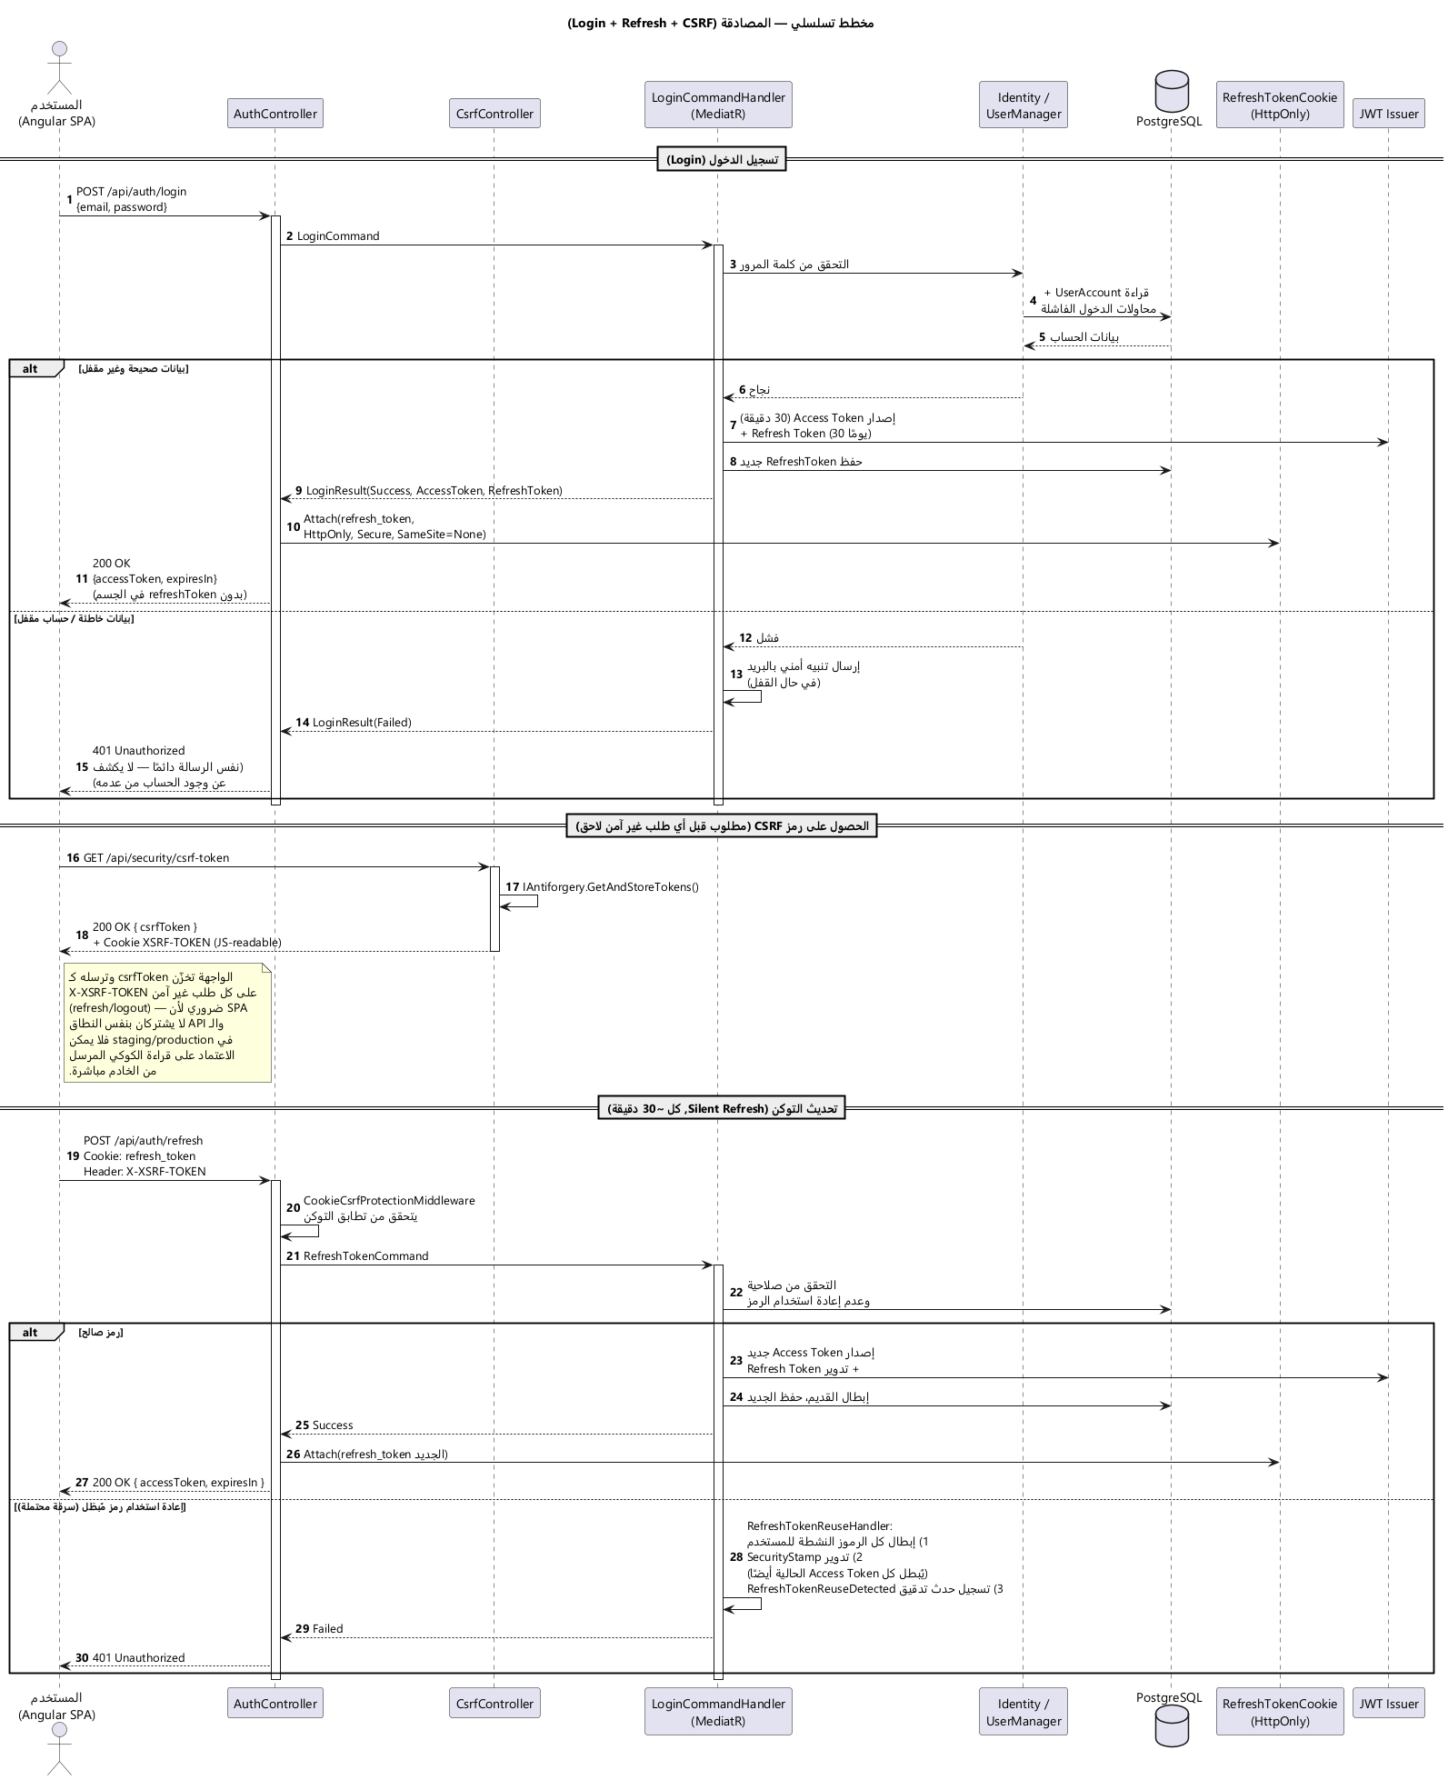

9.2 إدارة العقارات (Property Management)
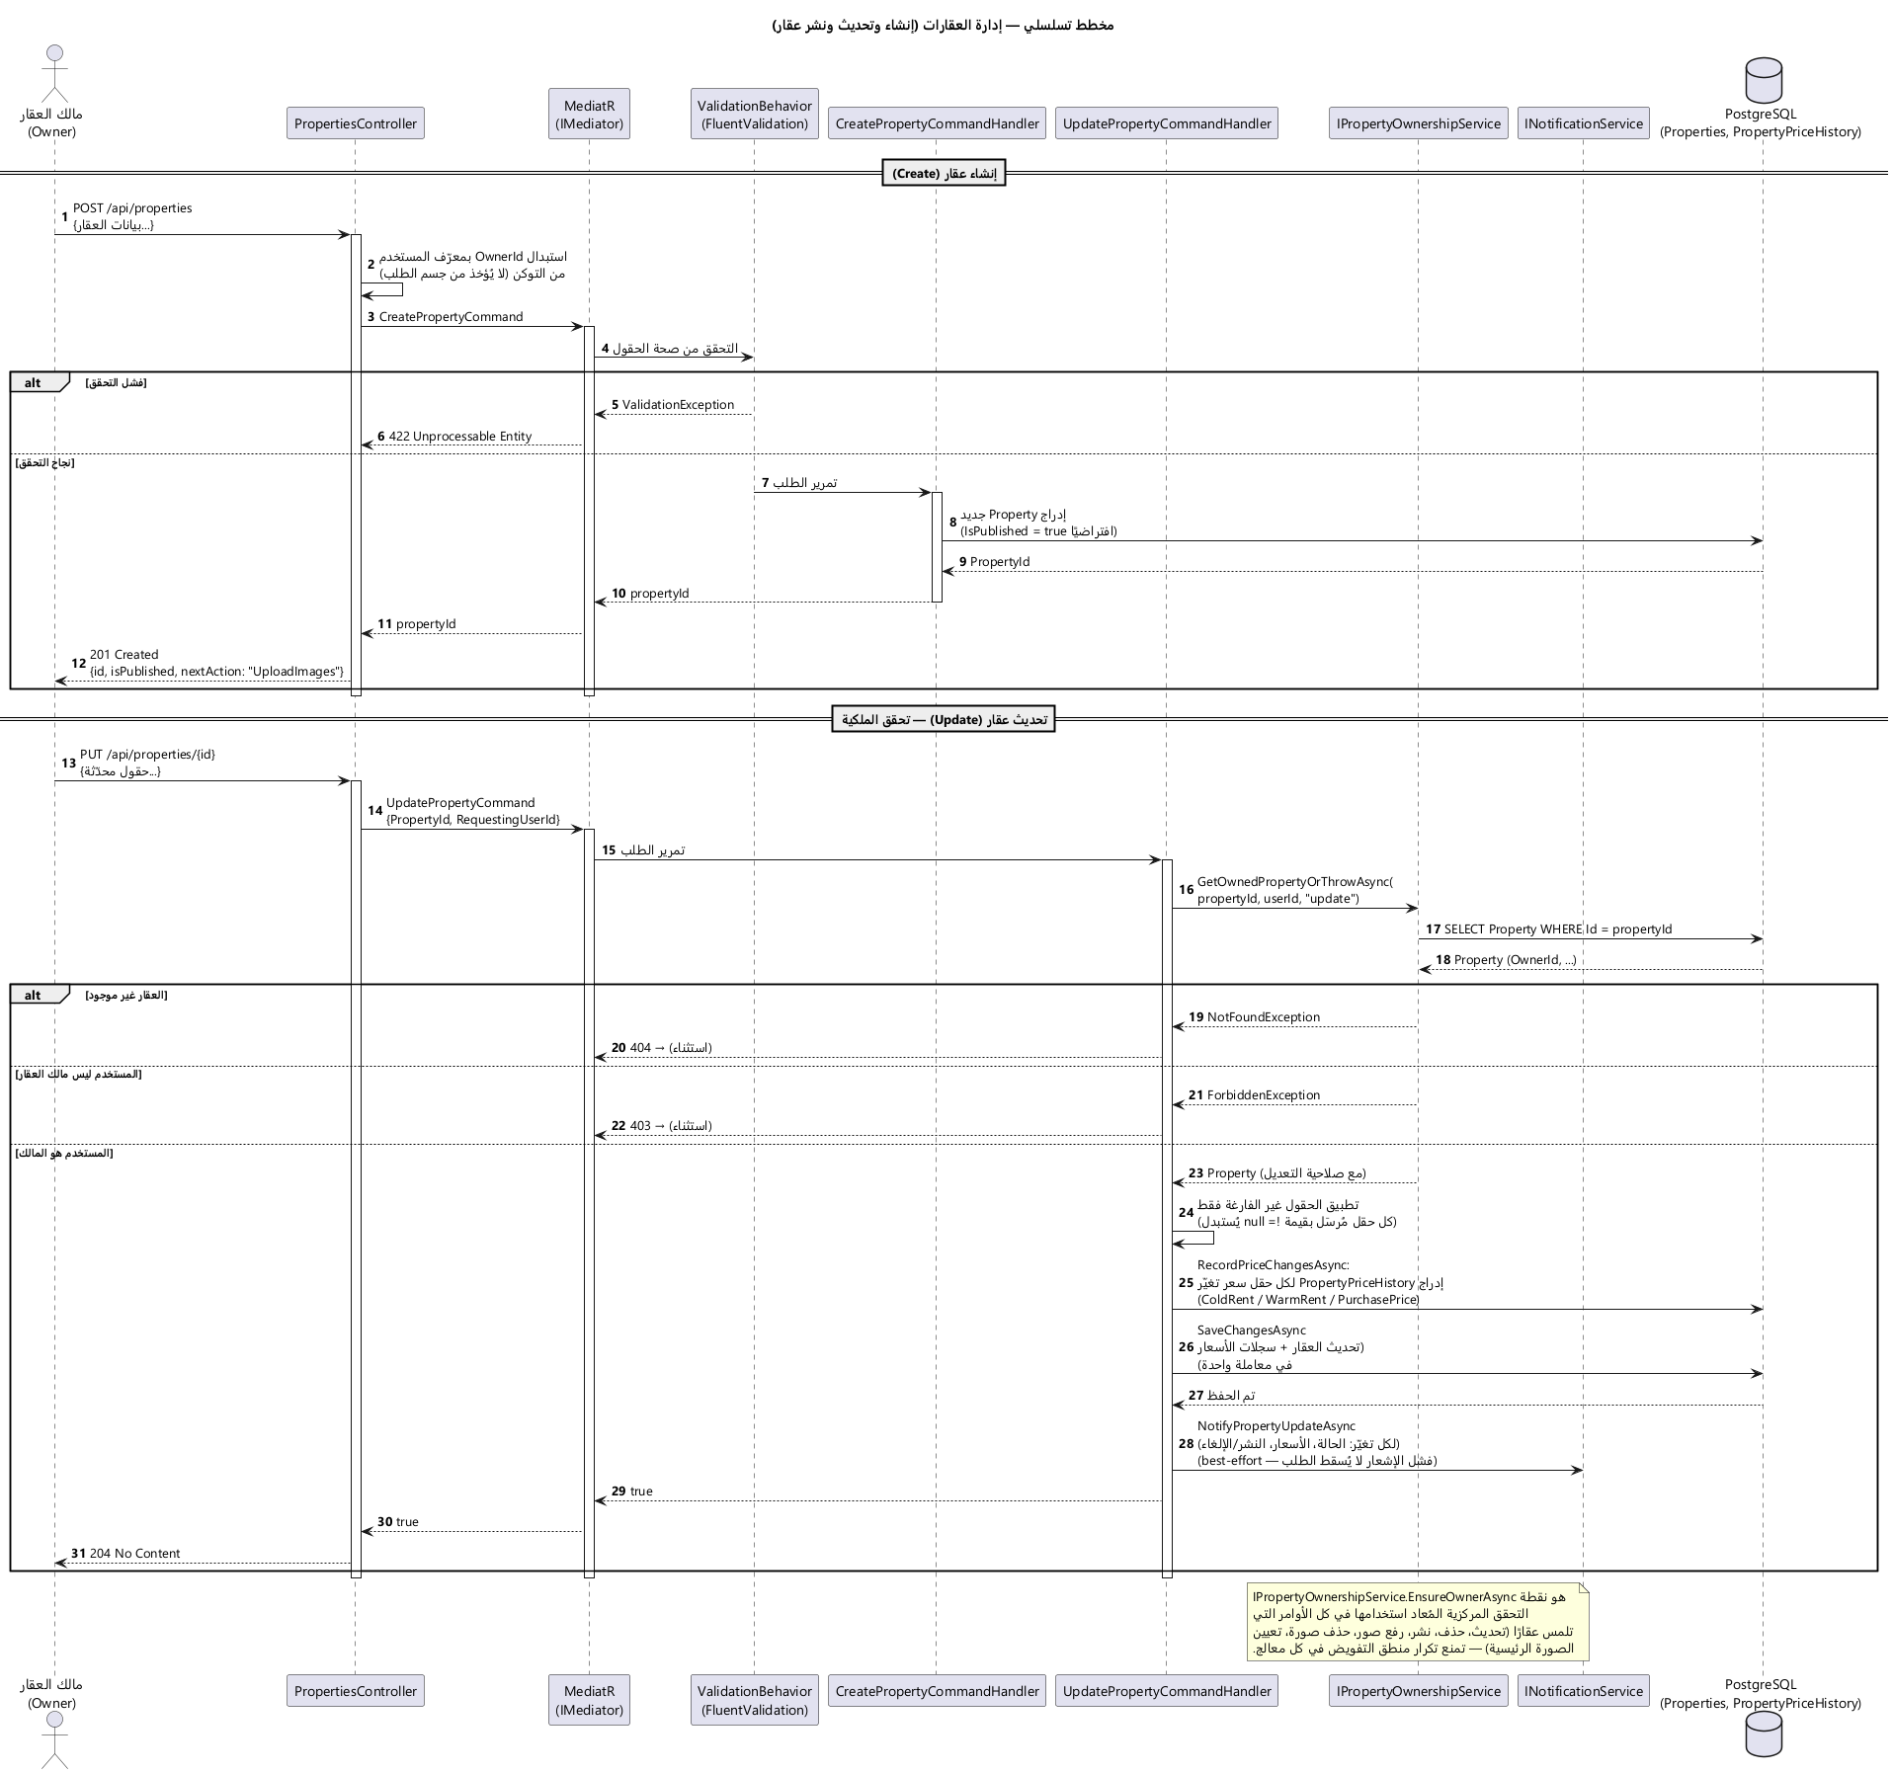

9.3 رفع الصور (Image Upload)
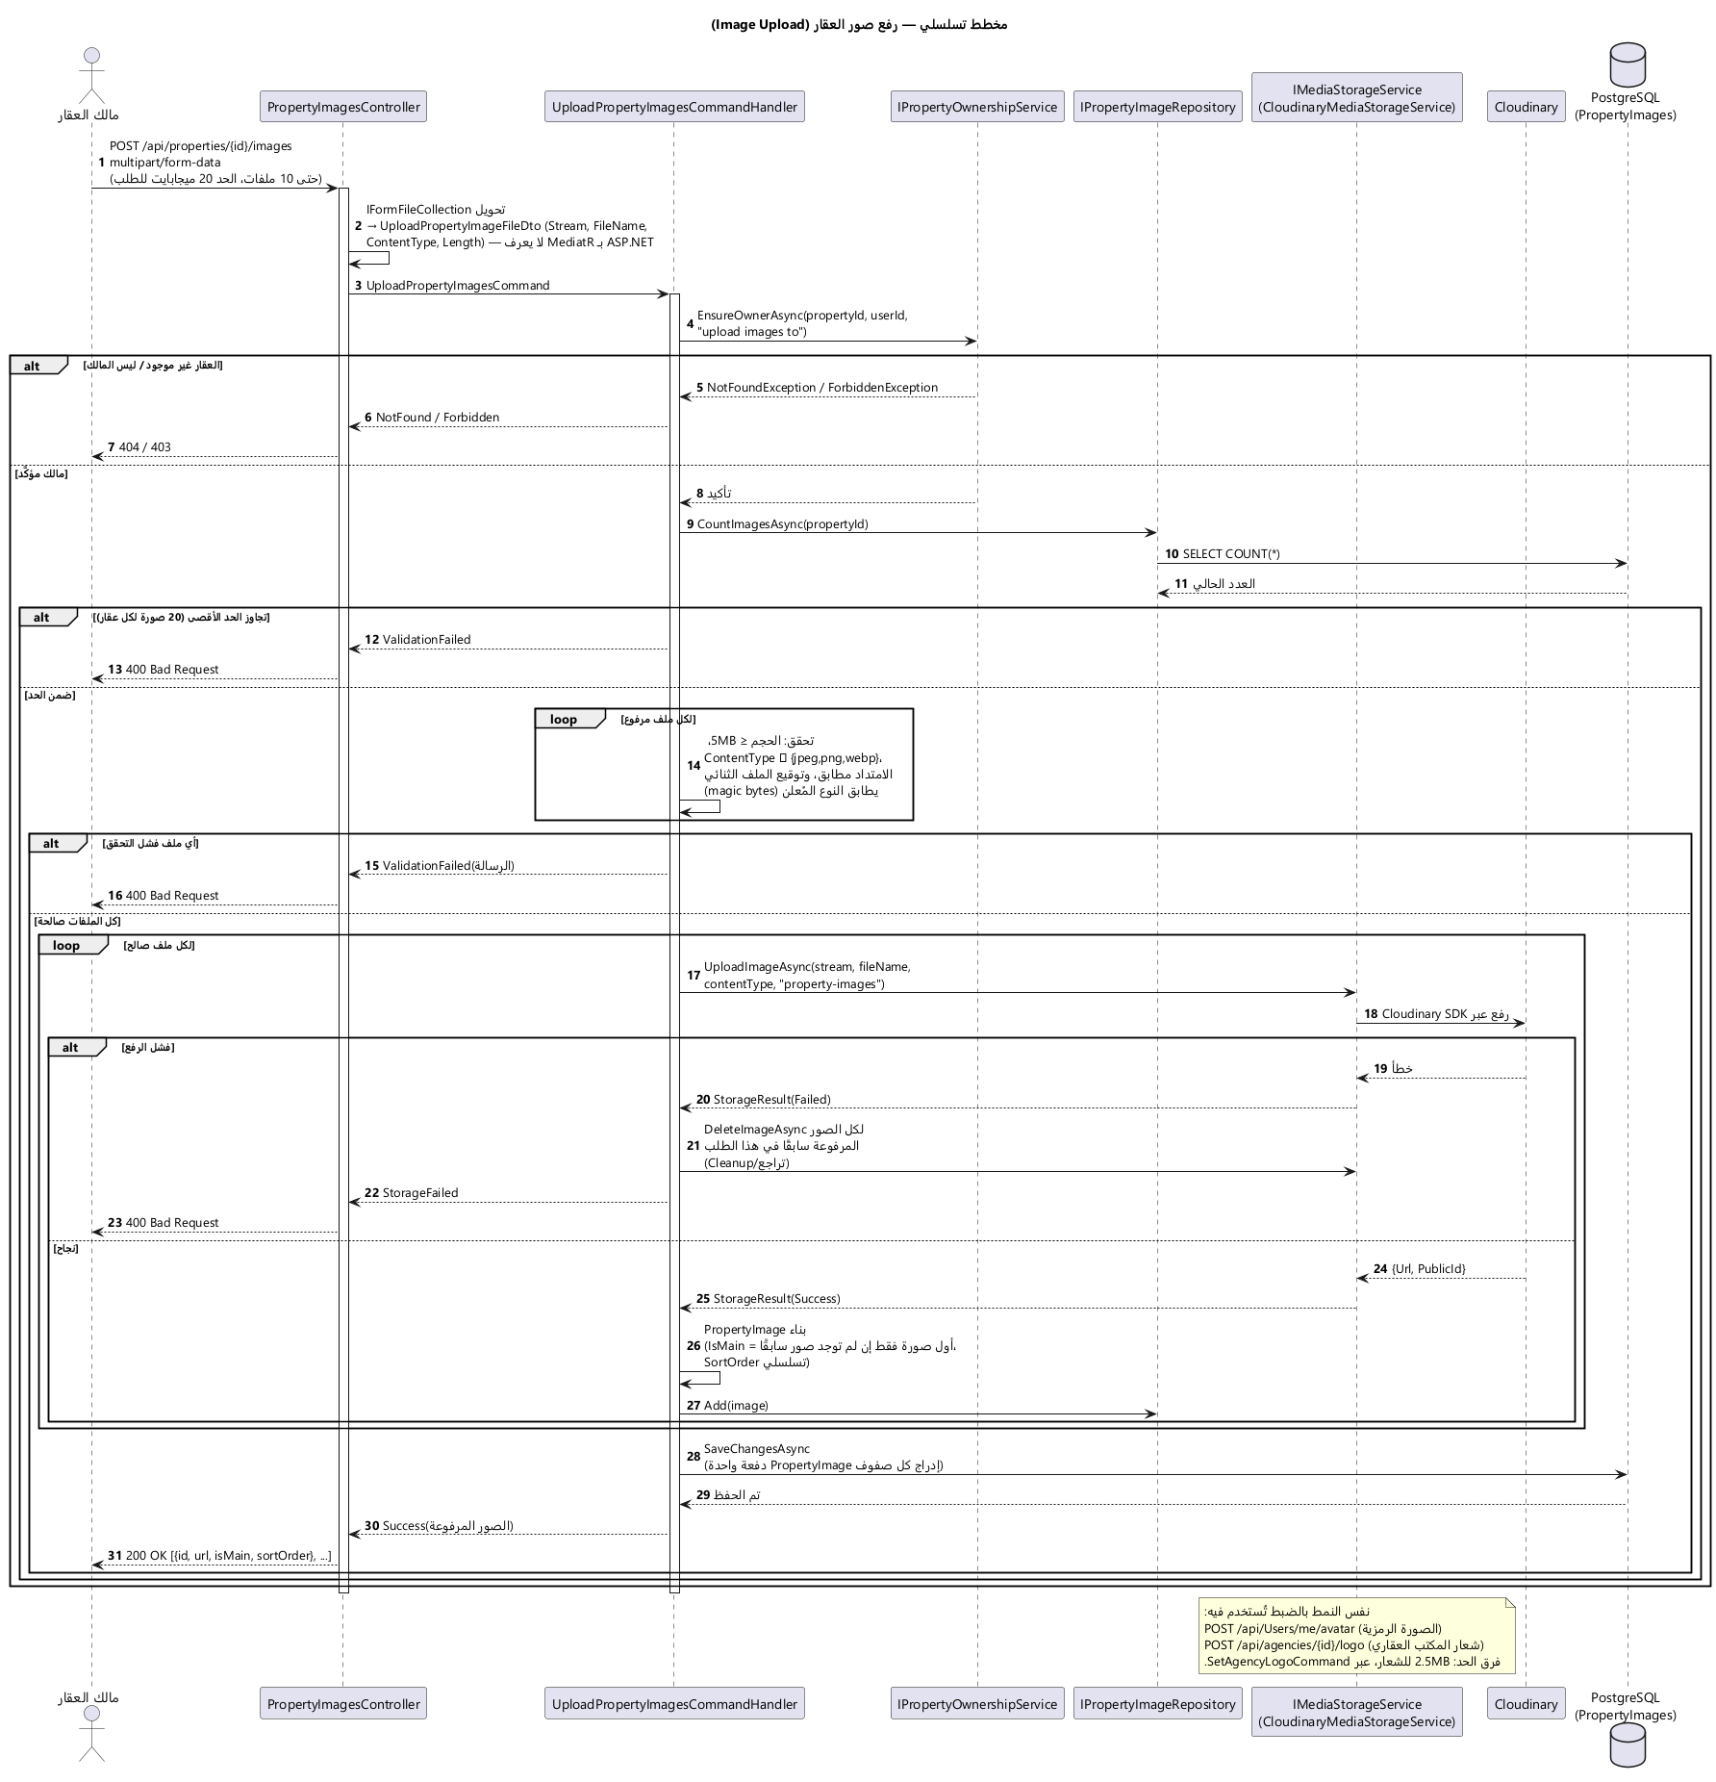

9.4 التقييمات (Reviews)
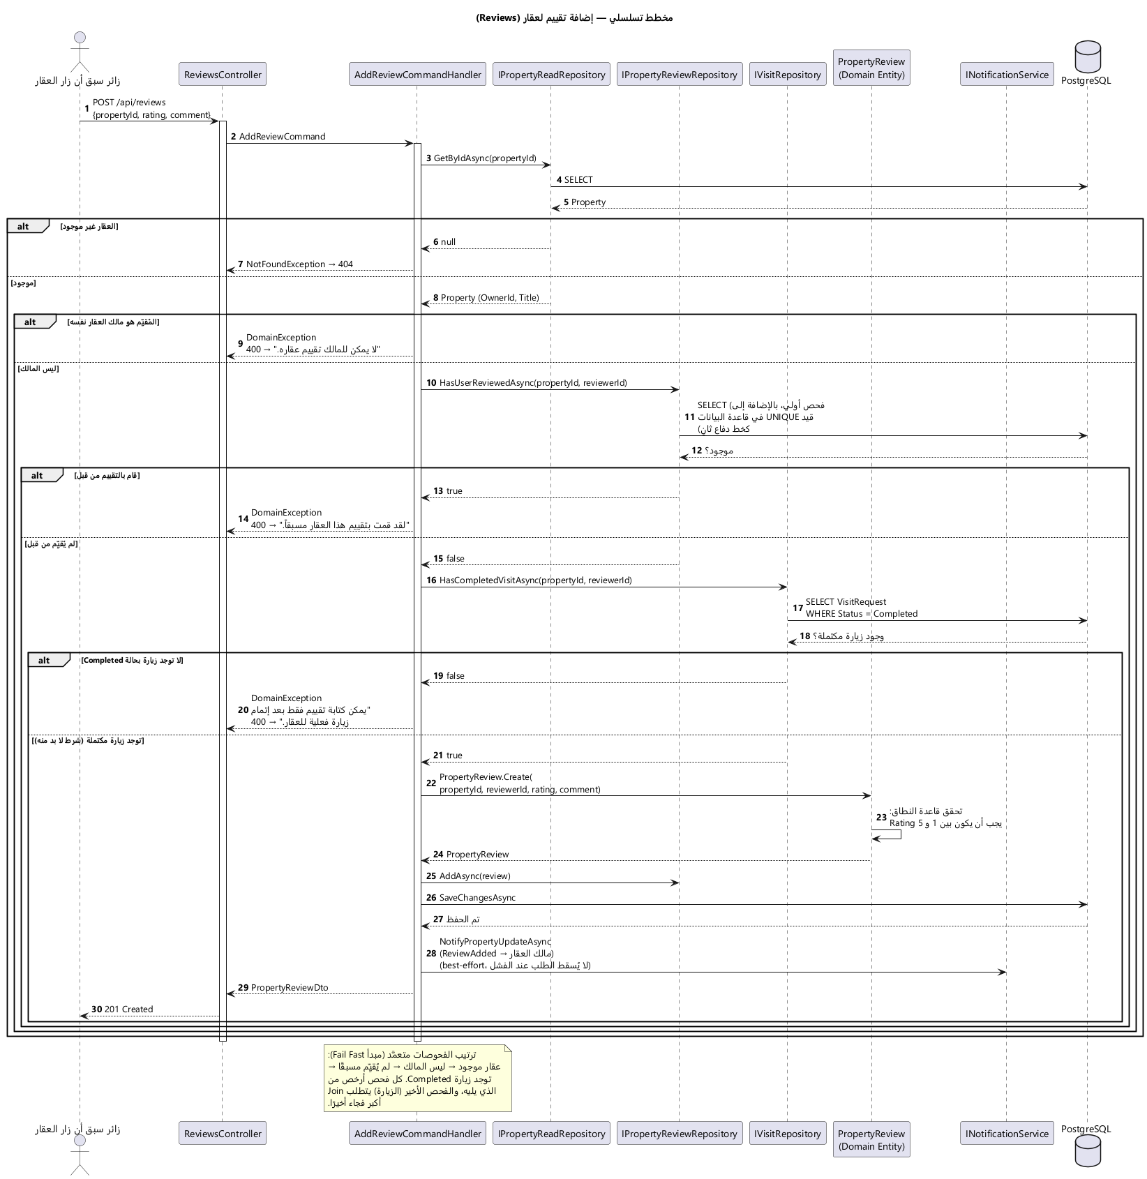

9.5 الزيارات (Visits)
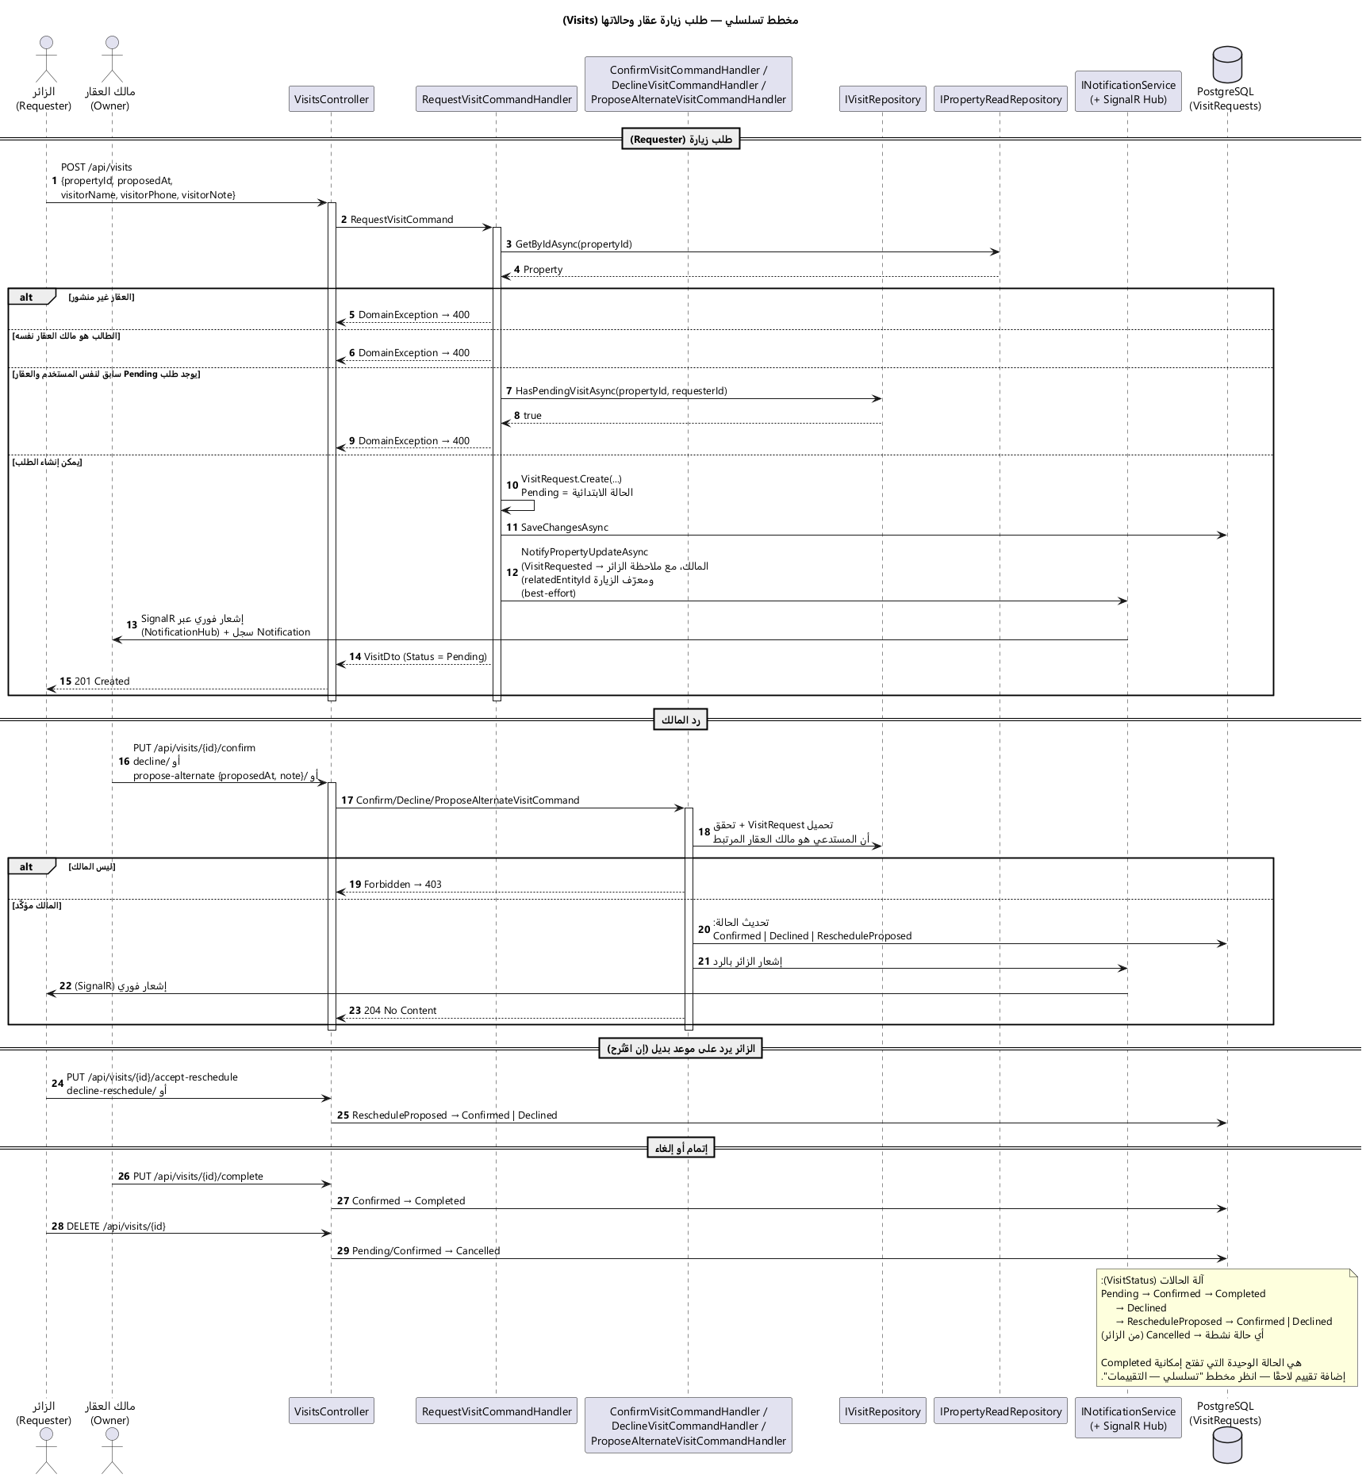

9.6 التقييم العقاري (Valuation) ⟵ *أُضيف v1.1*
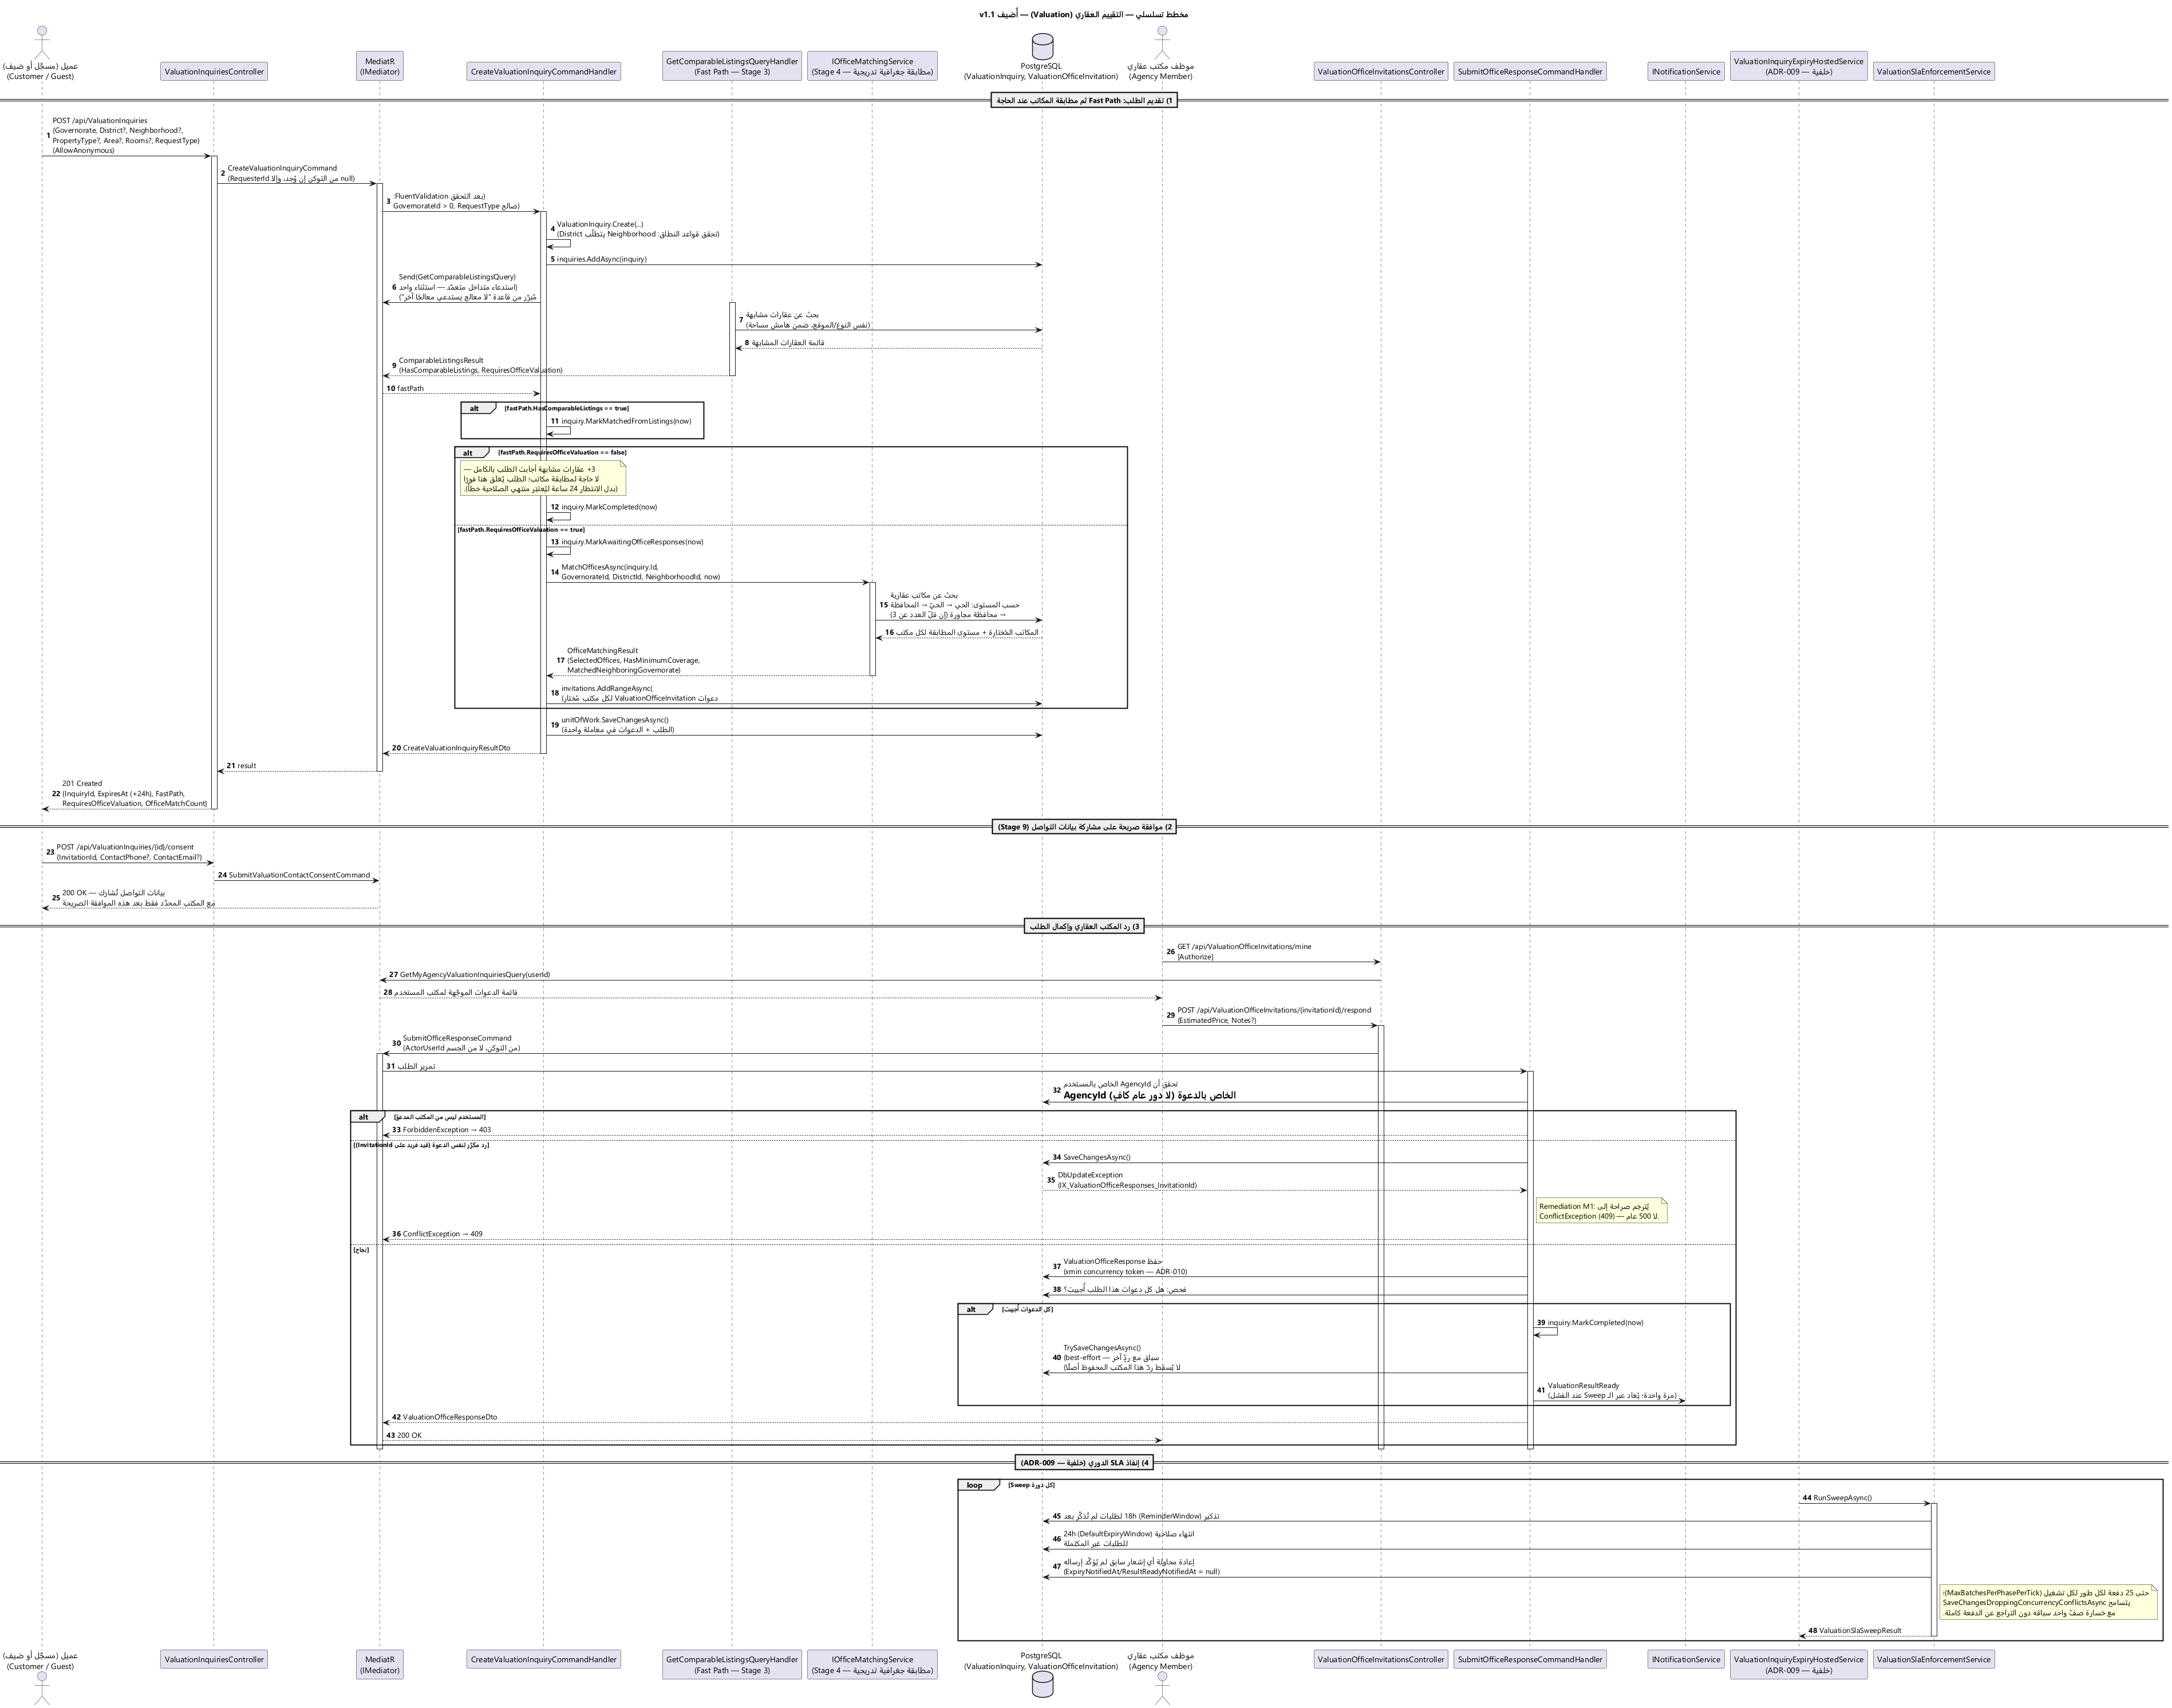
المصدر القابل للتعديل: `diagrams/09-sequence-valuation.puml`

*نهاية الوثيقة. جميع المخططات متوفرة بصيغة PlantUML قابلة للتعديل في docs/architecture/ARD/diagrams/*.puml.*

